**LAMPIRAN 2**

**USER MANUAL**

**Daftar Isi**

|  |  |
| --- | --- |
| A. Deskripsi Perangkat Lunak ……………………………………………………… | 1 |
| B. Panduan singkat instalasi ………………………………………………………… | 1 |
| C. Daftar hak akses pengguna ……………………………………………………… | 1 |
| D. Diagram alur penggunaan perangkat lunak ……………………………………….. | 1 |
| * Login ……………………………………………………………………….. | 1 |
| * Mahasiswa …………………………………………………………………. | 1 |
| * Dosen ………………………………………………………………………. | 5 |
| * Departemen ………………………………………………………………… | 6 |
| * Operator ..….………………………………………………………………. | 7 |
| E. Antar muka Front-End dan deskripsi dari alur penggunaan perangkat lunak | 8 |
| 1. Login ……………………………………………………………………….. | 8 |
| 1. Mahasiswa ………………………………….……………….....………..…. | 8 |
| 1. Dosen……………………………………………………………………….. | 16 |
| 1. Departemen ………………………………………………………………… | 23 |
| 1. Operator …………………………………………………………………… | 31 |

1. **Deskripsi Perangkat Lunak**

Dari tahun ke tahun jumlah mahasiswa departemen Informatika semakin bertambah, karena jumlah mahasiswa yang diterima sebagai mahasiswa baru tidak berimbang dengan jumlah kelulusan pada setiap tahunnya. Berdasarkan jumlah mahasiswa dan adanya kebutuhan untuk melakukan monitoring dan evaluasi progress perkuliahan untuk setiap mahasiswa, maka dibutuhkan sebuah perangkat lunak untuk mempermudah dan mempercepat dosen wali dan departemen dalam mendapatkan informasi untuk melakukan pengambilan keputusan.

1. **Panduan singkat instalasi**

Langsung masuk ke halaman webiste yang disediakan

1. **Daftar hak akses pengguna**

* Mahasiswa
* Dosen
* Departemen
* Operator

1. **Diagram alur penggunaan perangkat lunak**

* Login

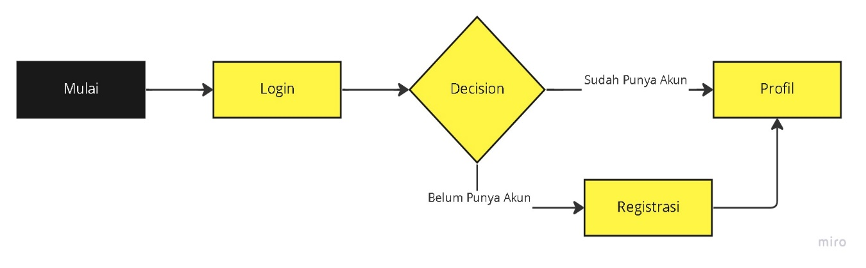

* Mahasiswa
* Profil

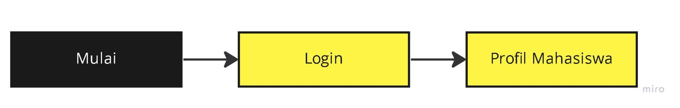

* IRS

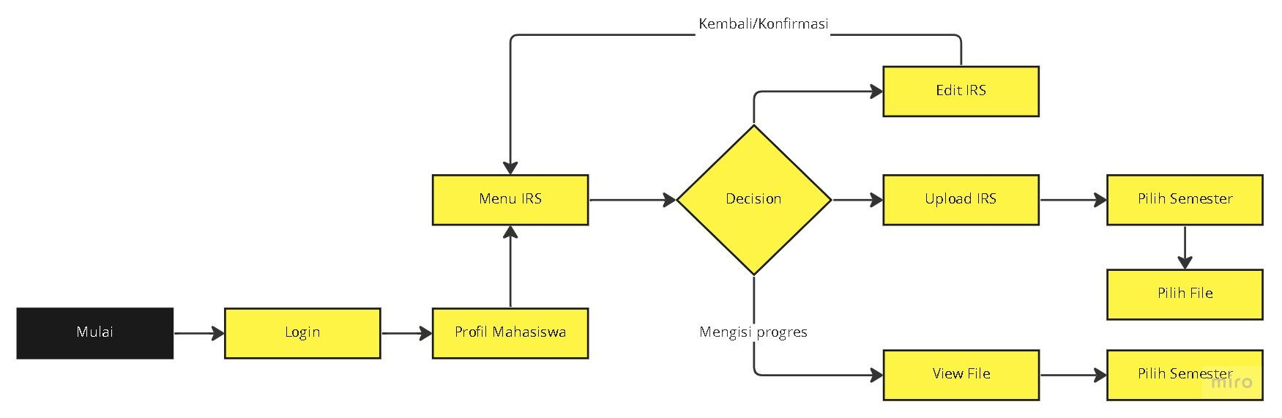

* KHS

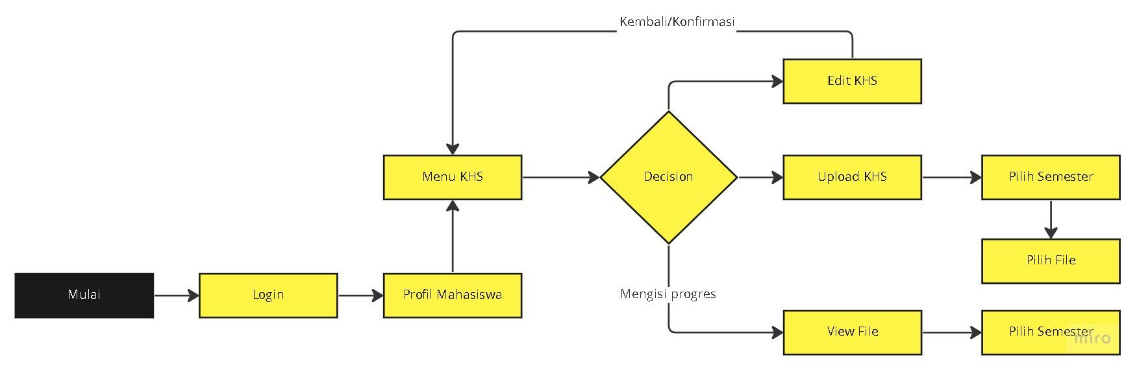

|  |  |
| --- | --- |
| * PKL | * Skripsi |

* Dosen

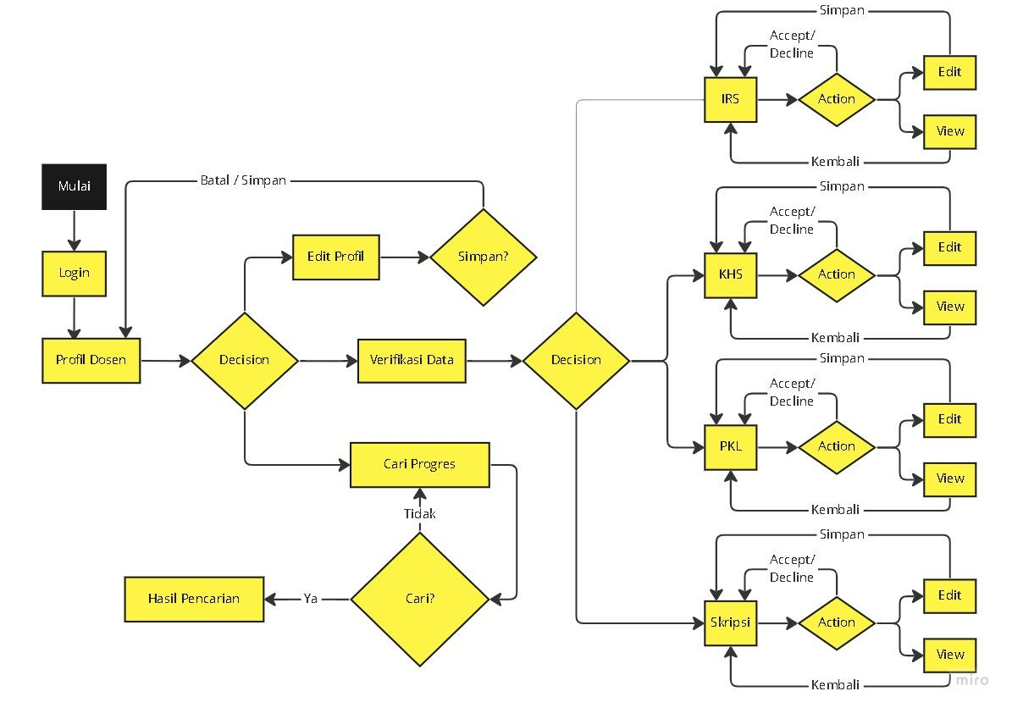

* Departemen

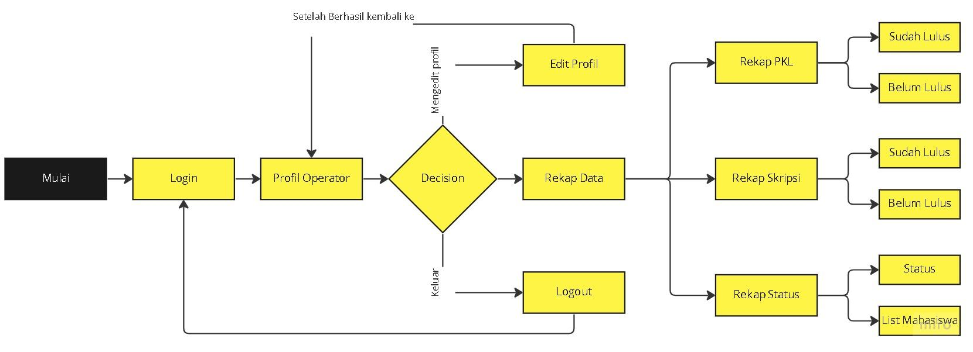

* Operator

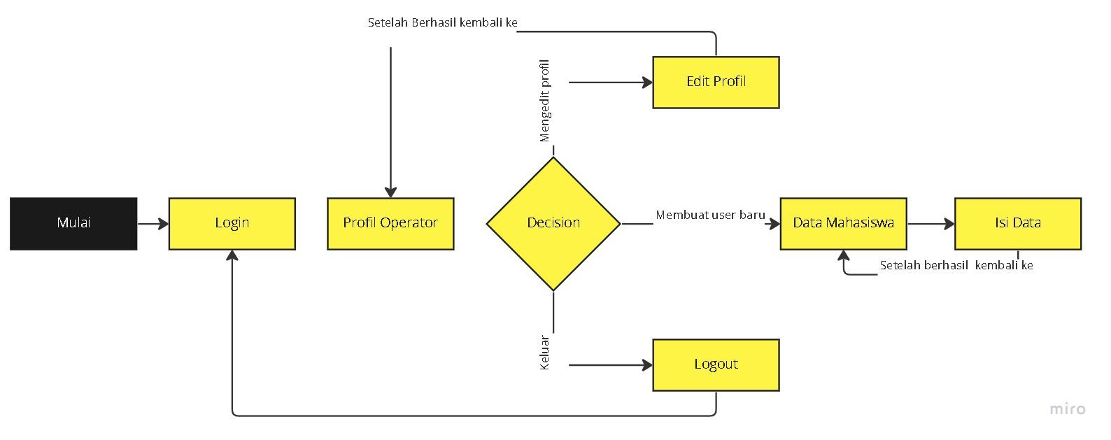

1. **Antar muka front end dan deskripsi alur penggunaan perangkat lunak**
2. Login

* Halaman Login

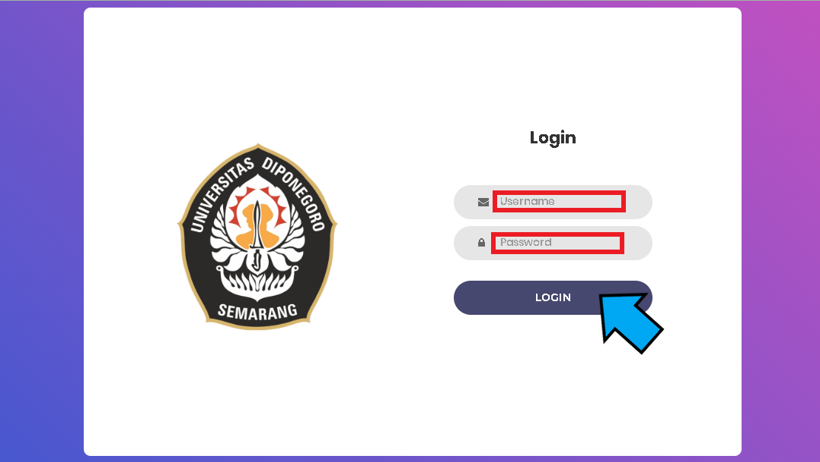

- Masukkan username dan password yang sesuai, lalu klik tombol ‘LOGIN’.

1. Mahasiswa

* Profil

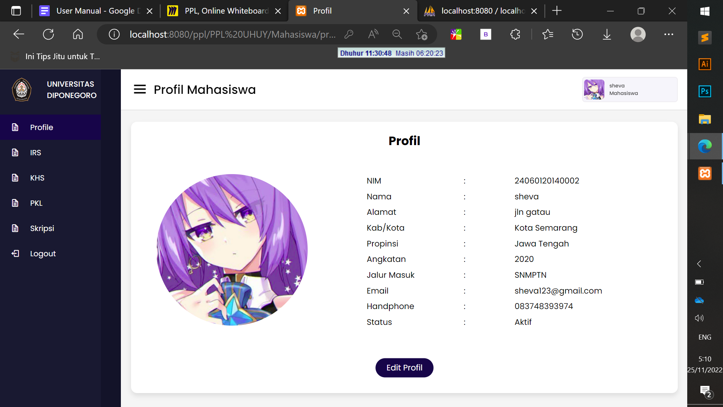

Pada halaman profil menampilkan data-data dari mahasiswa yang bersangkutan. Terdapat juga tombol ‘edit profil’ untuk mengubah beberapa data dari mahasiswa yang bersangkutan.

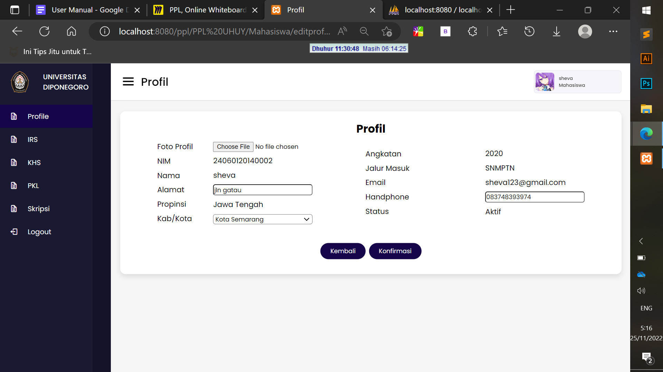

Halamand edit profil, setelah meng-klik tombol edit profil pada halaman profil. Disini mahasiswa hanya dapat mengedit beberapa bagian saja seperti foto, alamat, kab/kota, dan no telp.

* IRS

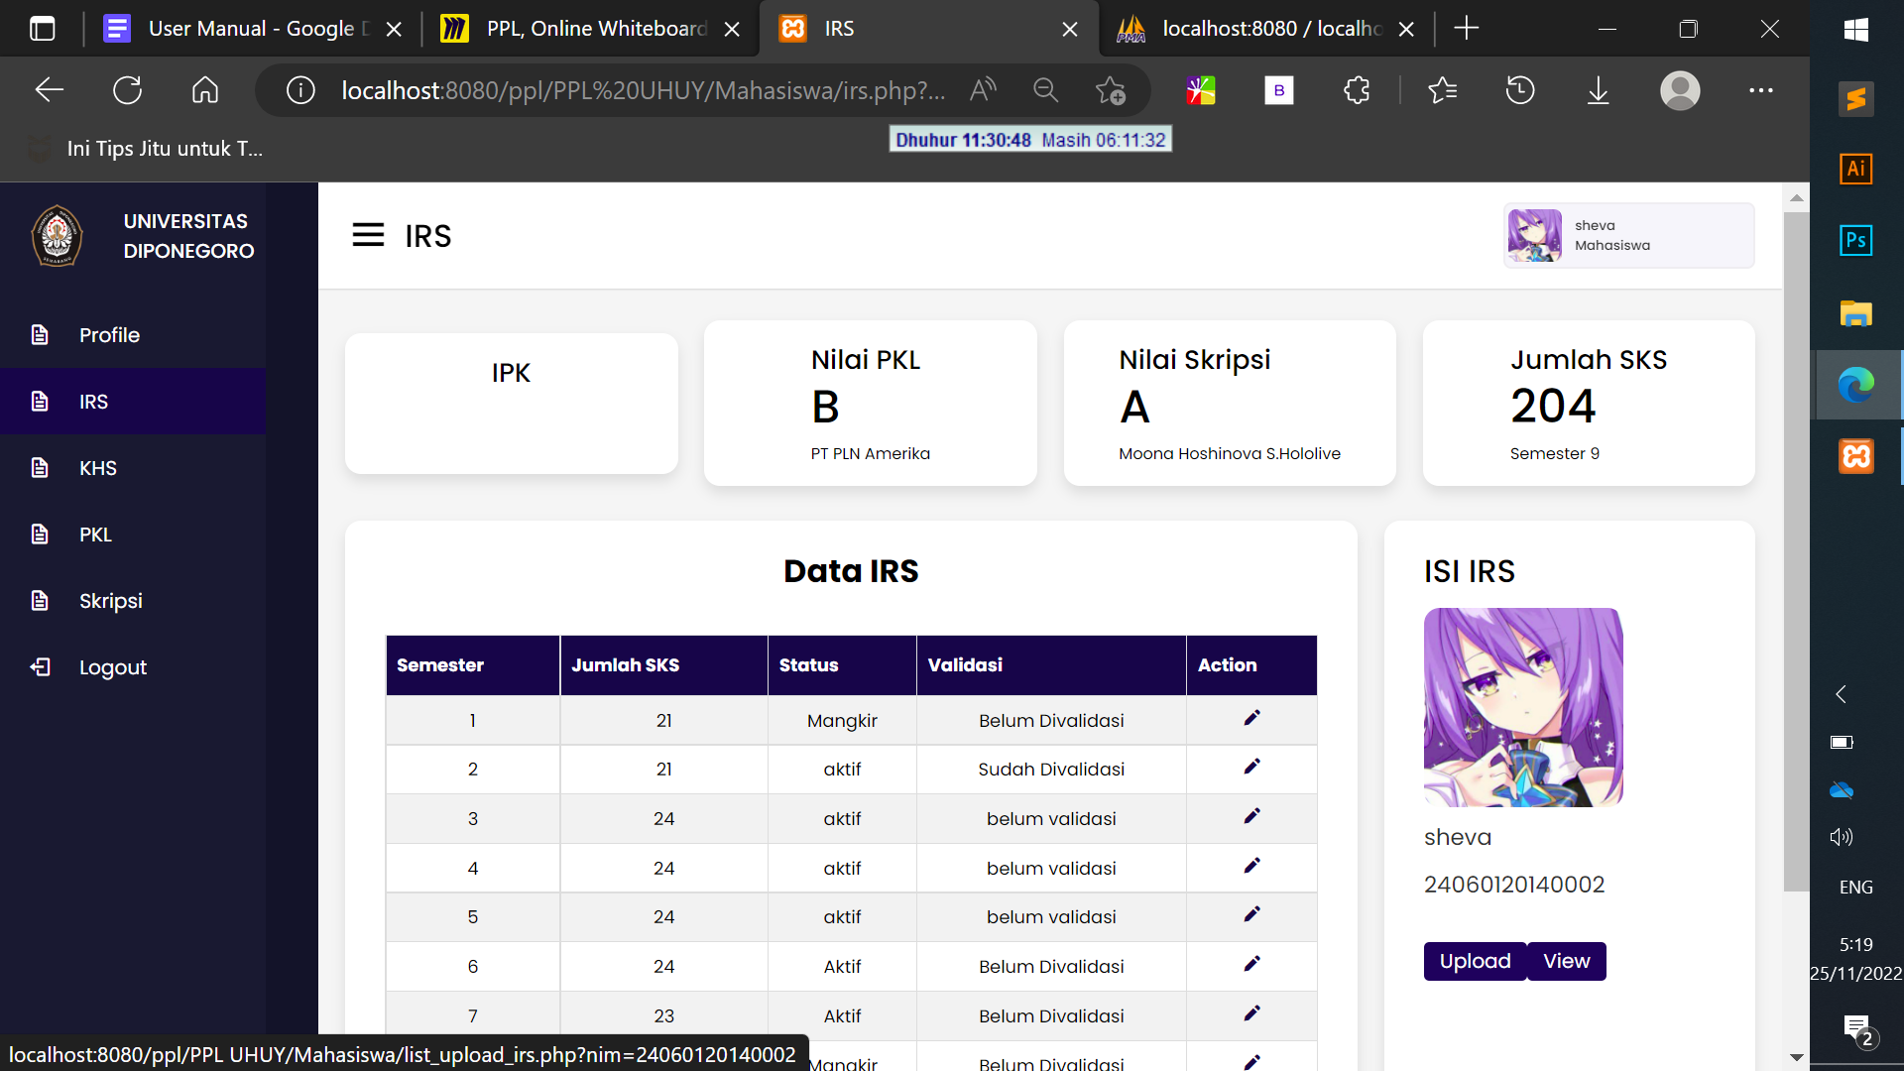

Halaman IRS menampilkan data dari IRS mahasiswa selama semester yang ditempuh. Pada bagian kanan tabel Data IRS terdapat tombol untuk mengedit setiap IRS. Pada bagian Isi IRS juga terdapa tombol upload untuk mengupload file IRS, dan view untuk melihat file IRS yang sudah di upload.

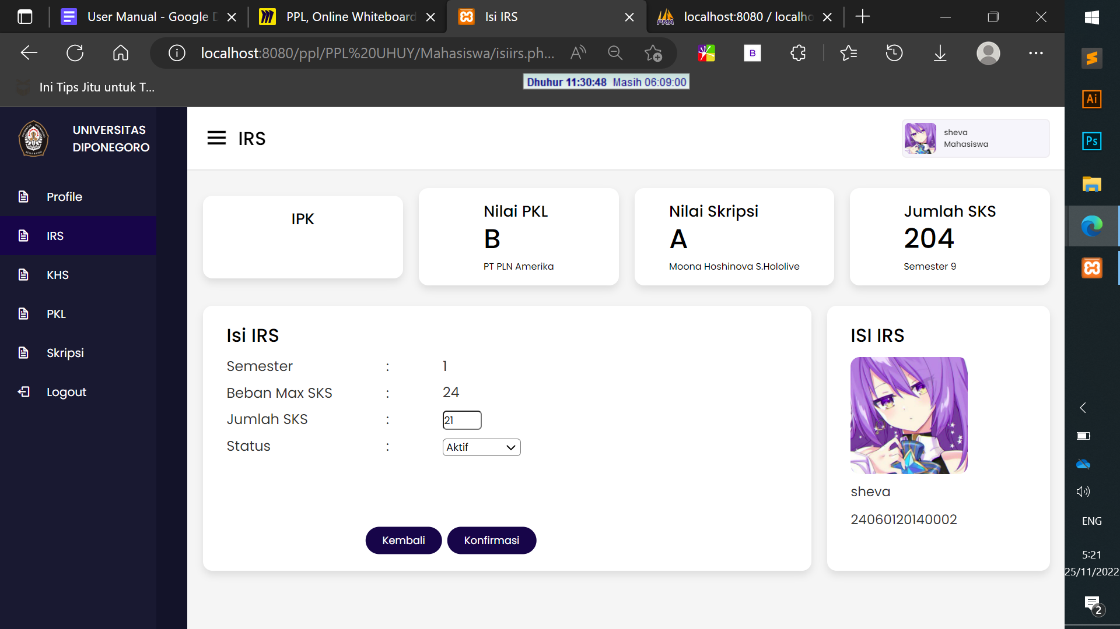

Halamand edit IRS, dimana mahasiswa dapat mengedit jumlah SKS semester tertentu, dan dapat mengubah status mahasiswa tersebut di semester tertentu.

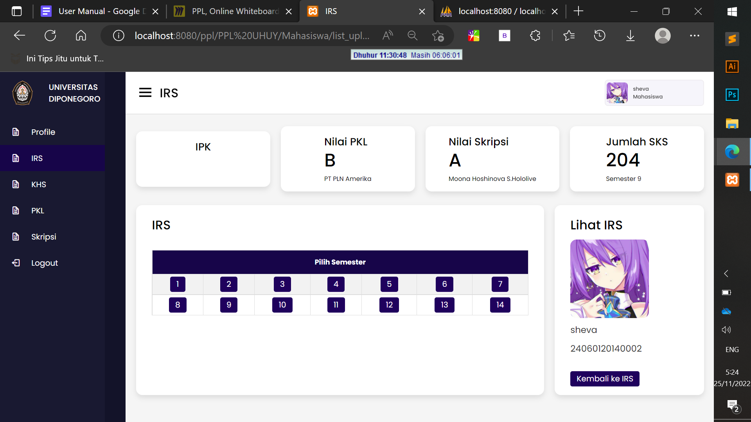

Halaman upload IRS, mahasiswa memilih terlebih dahulu semester berapa mahasiswa tersebut akan meng-upload file IRS-nya.

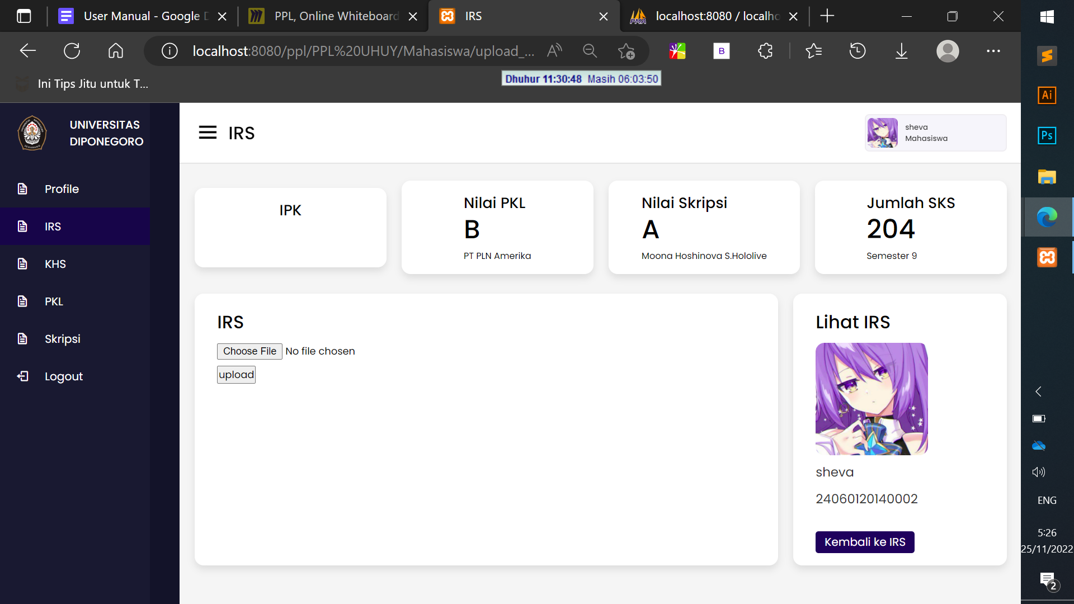

Halaman upload IRS, setelah mahasiswa memilih semester berapa dia akan meng-upload file IRS, maka akan menampilkan tombol yang berfungsi untuk mengupload file.

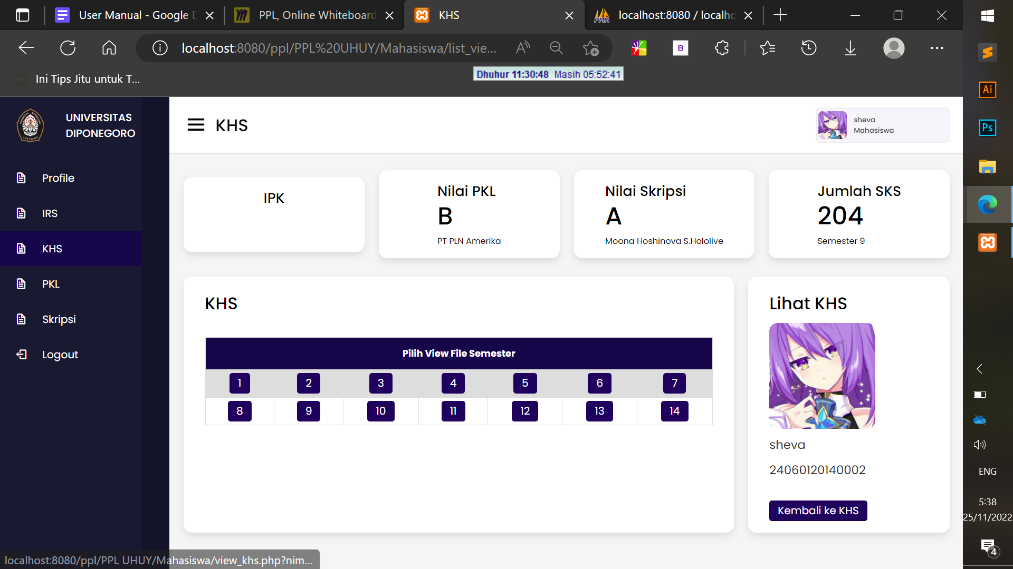

Halaman view IRS, dimana mahasiswa dapat melihat kembali file IRS semester tertentu yang sudah di upload oleh mahasiswa tersebut.

* KHS

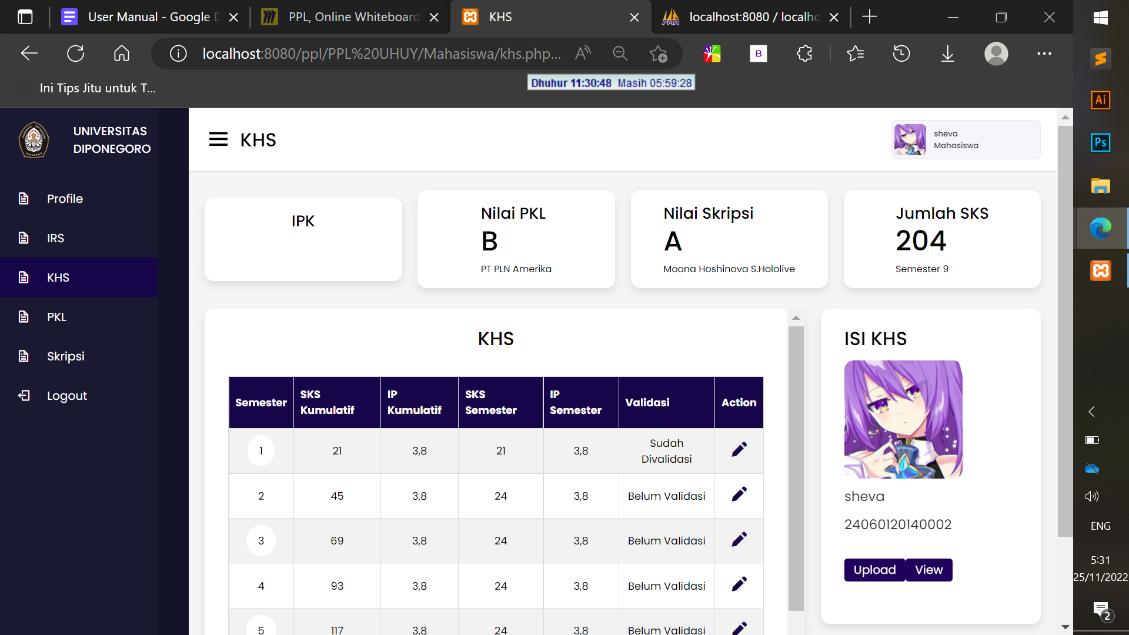

Halaman KHS menampilkan data dari KHS mahasiswa selama semester yang ditempuh. Pada bagian kanan tabel Data KHS terdapat tombol untuk mengedit setiap KHS, dan pada bagian kiri terdapat tombol di setiap nomor untuk melihat detail dari setiap KHS. Pada bagian Isi KHS juga terdapat tombol upload untuk mengupload file KHS, dan view untuk melihat file KHS yang sudah di upload.

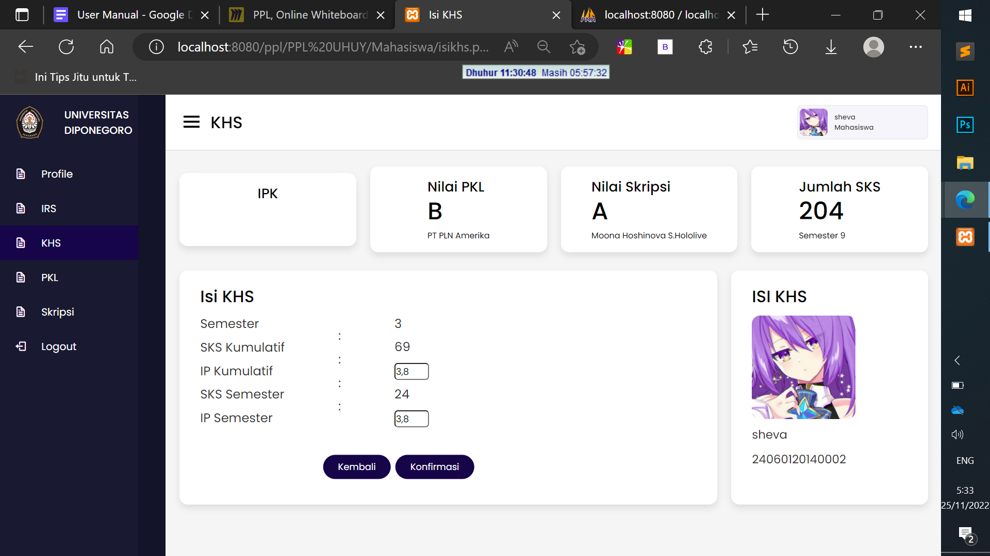

Halaman edit KHS, dimana mahasiswa dapat mengedit IP Kumulatif dan IP semester tertentu.

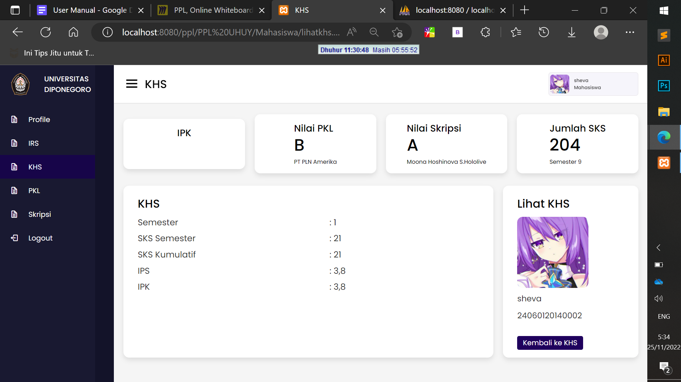

Halaman detail KHS, dimana mahasiswa dapat melihat informasi detail dari KHS mahasiswa tersebut.

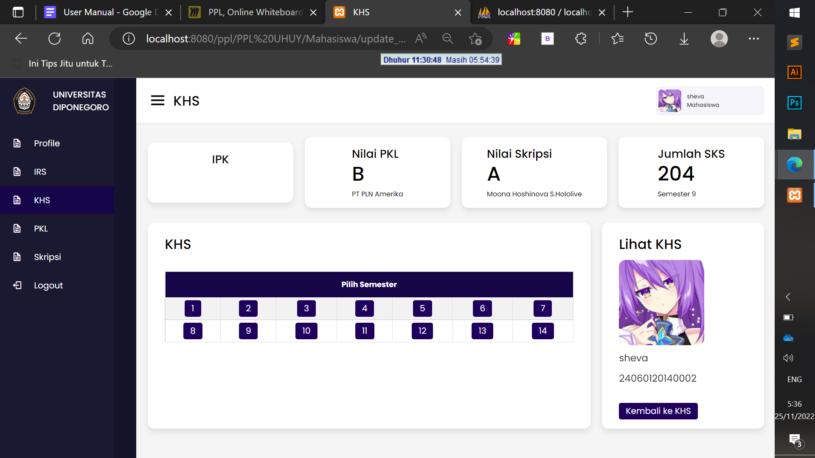

Halaman upload KHS, mahasiswa memilih terlebih dahulu semester berapa mahasiswa tersebut akan meng-upload file KHS-nya.

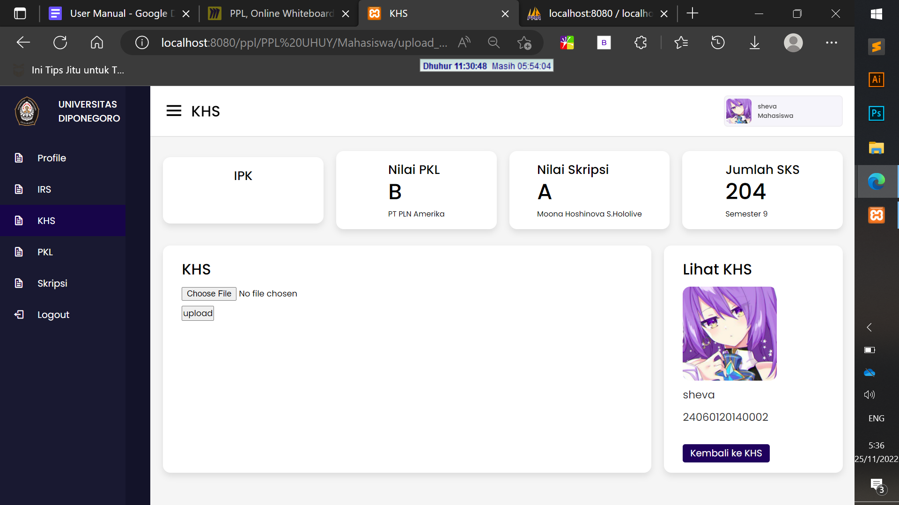

Halaman upload KHS, setelah mahasiswa memilih semester berapa dia akan meng-upload file KHS, maka akan menampilkan tombol yang berfungsi untuk mengupload file.



Halaman view KHS, dimana mahasiswa dapat melihat kembali file KHS semester tertentu yang sudah di upload oleh mahasiswa tersebut.

* PKL

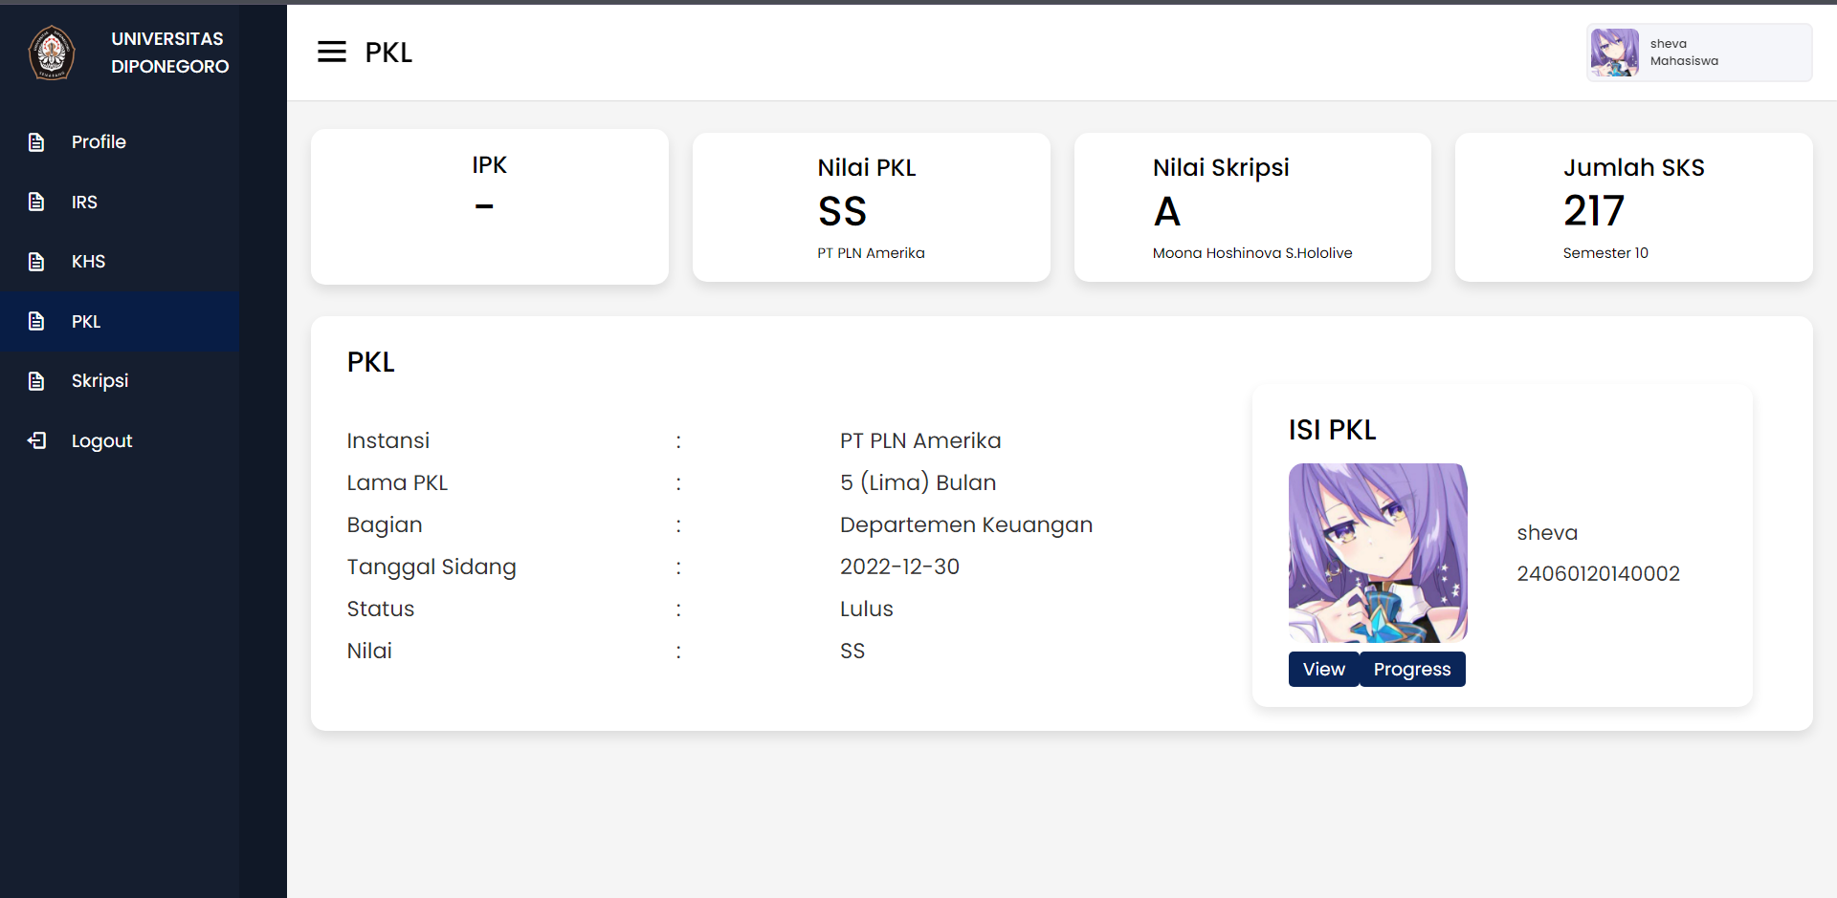

Pada halaman ini ditampilkan seluruh data mengenai PKL baik instansi, lama pkl, bagian, tanggal sidang, status dan nilai. Serta terdapat pula profil gambar, nama dan nim. Lalu terdapat 2 tombol dimana tombol view berguna untuk menampilkan isi dari file pkl dan tombol progres berguna untuk melakukan update progres pkl pada halaman berikutnya.

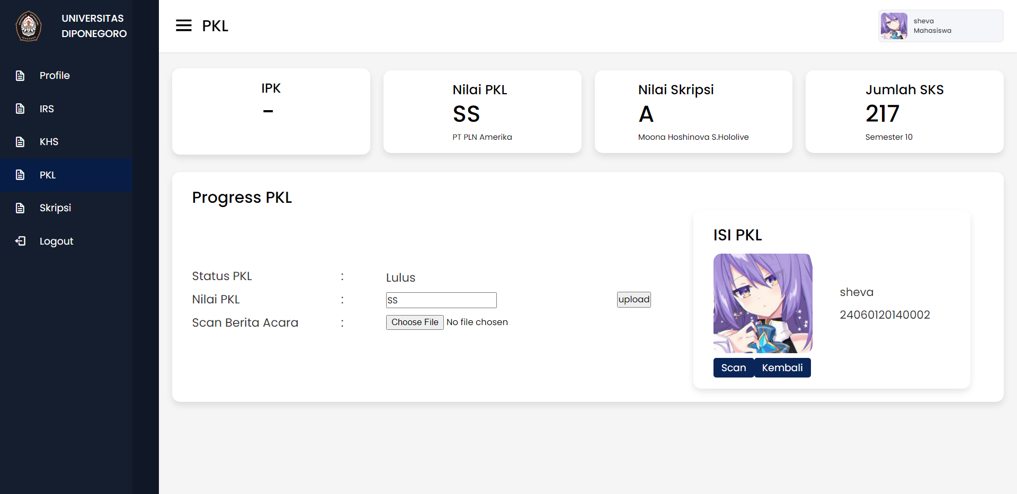

Pada halaman progres pkl mahasiswa dapat melakukan update seperti nilai pkl dan melakukan scan berita acara setelah mengisi update pkl mahasiswa bisa menekan tombol upload untuk save, mahasiswa juga dapat melihat file yang tadi di upload pada tombol scan dan juga bisa kembali ke halaman menu pkl dengan menekan tombol kembali.

* Skripsi

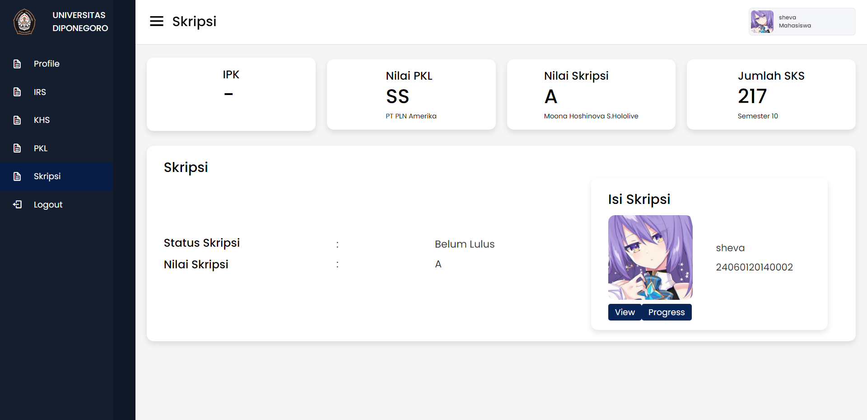

Pada halaman ini ditampilkan seluruh data mengenai Skripsi yaitustatus skripsi dan nilai skripsi. Serta terdapat pula profil gambar, nama dan nim. Lalu terdapat 2 tombol dimana tombol view berguna untuk menampilkan isi dari file skripsi dan tombol progres berguna untuk melakukan update progres skripsi pada halaman berikutnya.

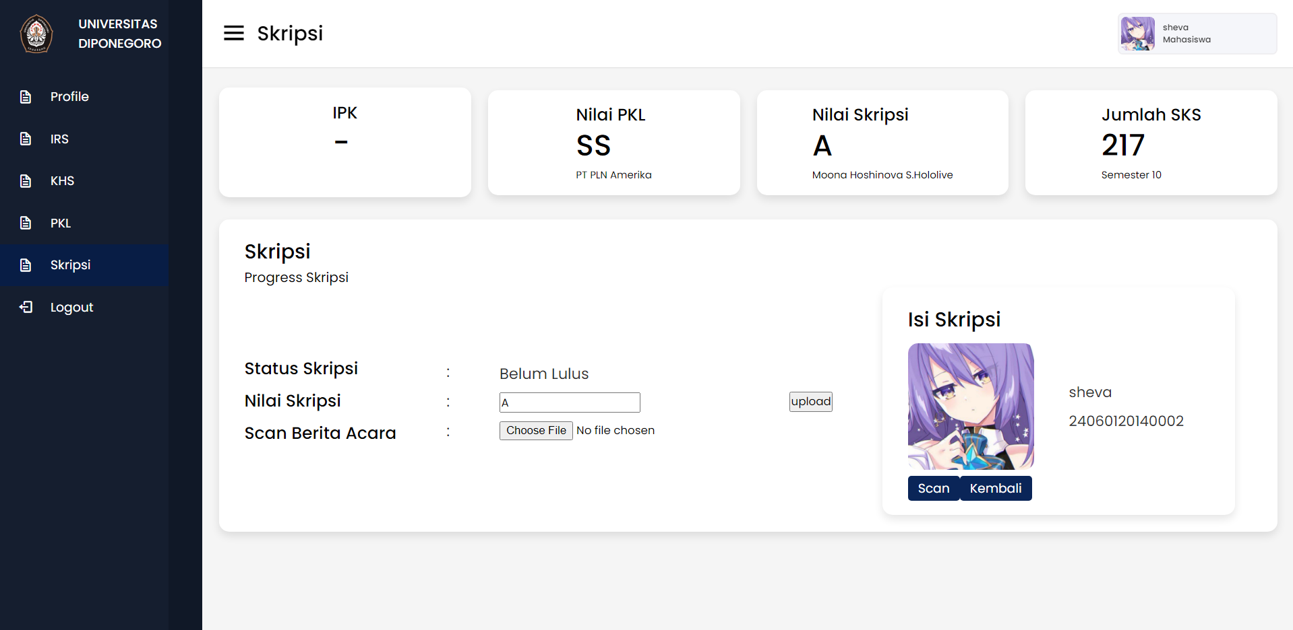

Pada halaman progres skripsi mahasiswa dapat melakukan update seperti nilai skripsi dan melakukan scan berita acara setelah mengisi update skripsi mahasiswa bisa menekan tombol upload untuk save, mahasiswa juga dapat melihat file yang tadi di upload pada tombol scan dan juga bisa kembali ke halaman menu skripsi dengan menekan tombol kembali.

1. Dosen

Ada 4 tombol di sisi kiri halaman, yaitu Profil, Verifikasi Data, Cari Progress, dan Logout. Logout digunakan untuk keluar dari akun. Kegunaan 3 tombol lainnya adalah sebagai berikut.

* Profil

Klik tombol profil untuk masuk ke halaman profil.

* Halaman Profil

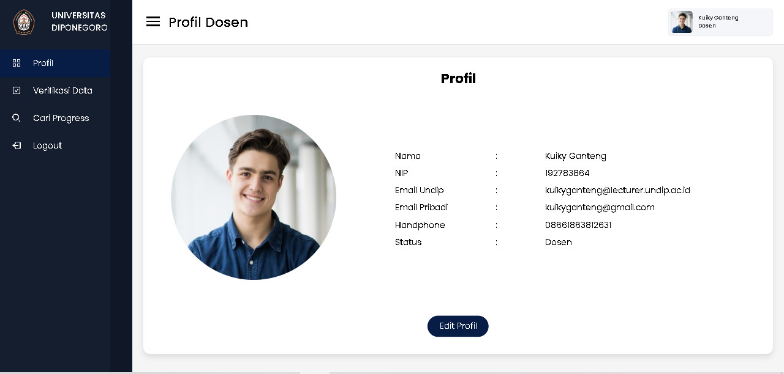

Halaman ini menampilkan identitas dari dosen. Dosen dapat mengklik tombol ‘Edit Profil’ untuk masuk ke halaman Edit Profil.

* Halaman Edit Profil

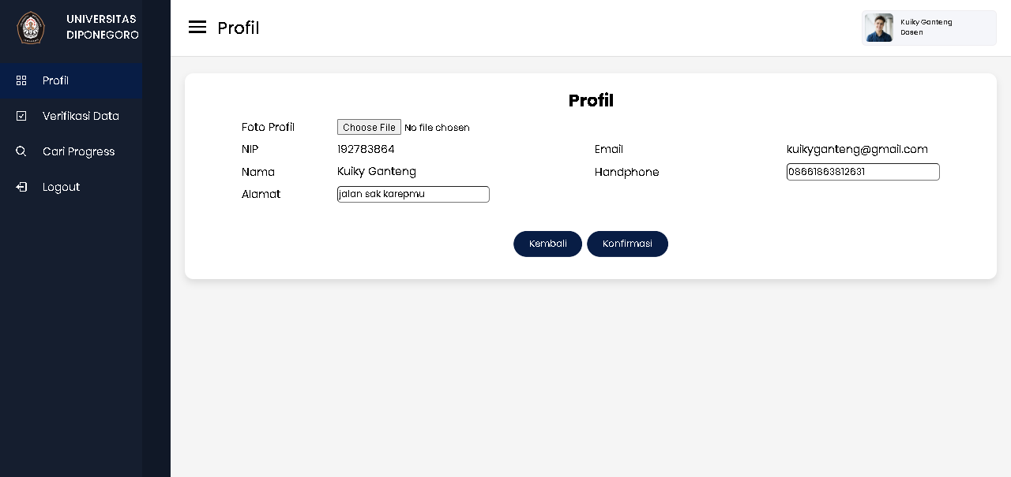

Di halaman edit prodil, dosen dapat:

* mengupload foto profil.
* mengisi data yang dapat diubah, yaitu:
* alamat,
* hanphone.

Ada 2 pilihan, yaitu:

* mengklik tombol ‘Kembali’ untuk membatalkan perubahan, lalu kembali ke halaman profil, atau
* mengklik tombol ‘Konfirmasi’ untuk menyimpan data yang sudah diubah.
* Verifikasi Data

Ada 4 pilihan, yaitu IRS, KHS, PKL, dan Skripsi.

* Halaman IRS

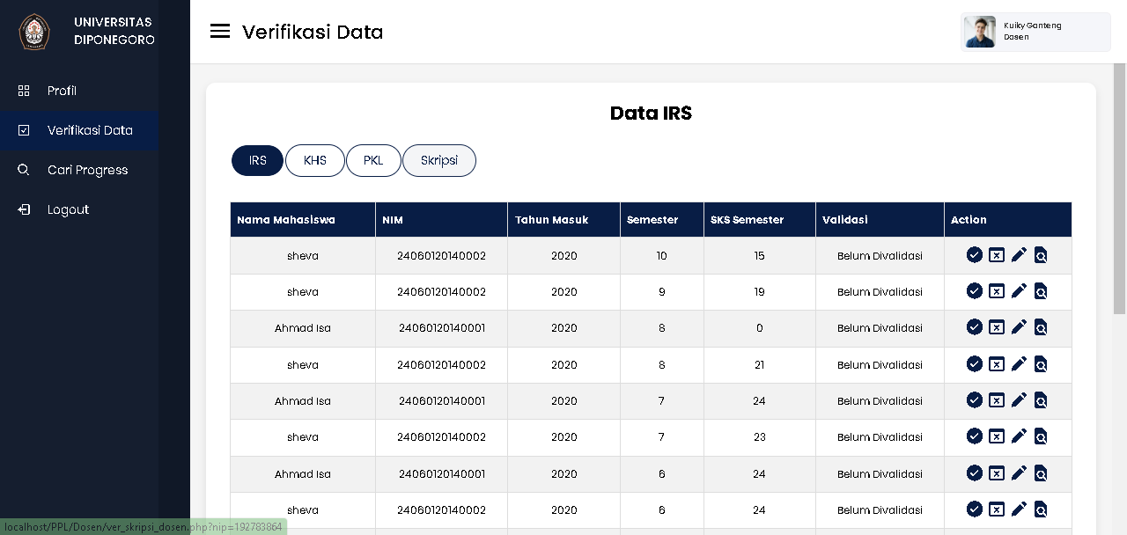

Pada halaman IRS, dosen dapat melihat daftar IRS mahasiswa. Di bagian action, ada 4 tombol di setiap baris dalam tabel mahasiswa, yaitu:

* Icon centang, mengkonfirmasi kebenaran data IRS per mahasiswa,
* Icon silang, membatalkan konfirmasi data IRS per mahasiswa,
* Icon pensil, berpindah ke halaman edit IRS,
* Icon file, menampilkan file IRS yang telah diunggah oleh mahasiswa.
* Halaman Edit IRS

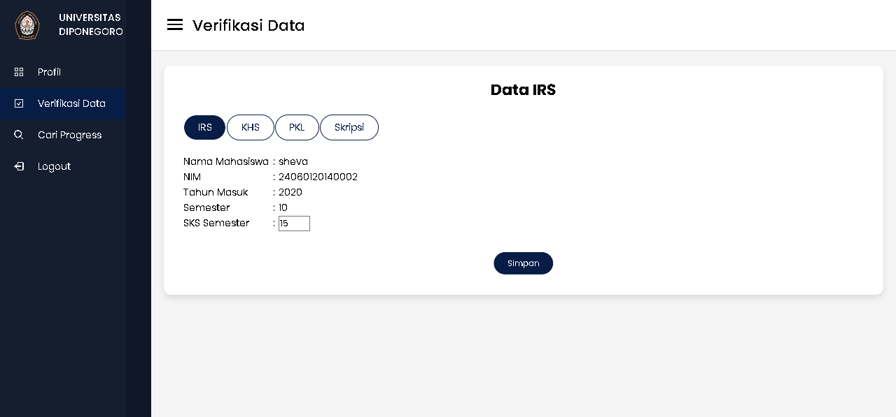

Di halaman edit IRS, dosen dapat:

* mengisi data yang dapat diubah, yaitu:
* SKS semester mahasiswa,
* mengklik tombol ‘Simpan’ untuk menyimpan data yang sudah diubah.
* Halaman KHS

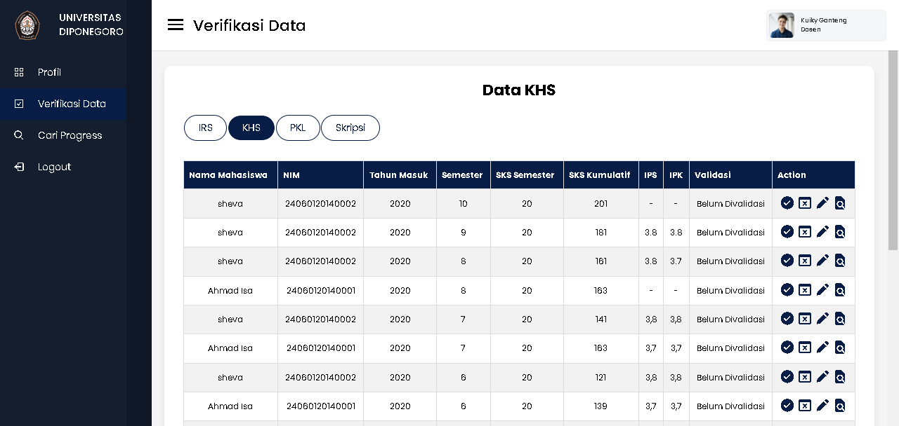

Pada halaman KHS, dosen dapat melihat daftar KHS mahasiswa. Di bagian action, ada 4 tombol di setiap baris dalam tabel mahasiswa, yaitu:

* Icon centang, mengkonfirmasi kebenaran data KHS per mahasiswa,
* Icon silang, membatalkan konfirmasi data KHS per mahasiswa,
* Icon pensil, berpindah ke halaman edit KHS,
* Icon file, menampilkan file KHS yang telah diunggah oleh mahasiswa.
* Halaman Edit KHS

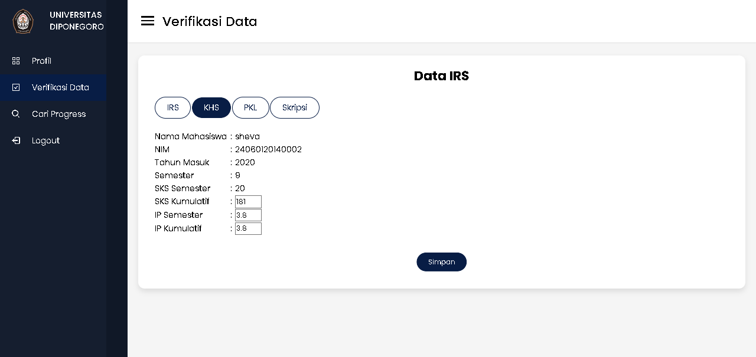

Di halaman edit KHS, dosen dapat:

* mengisi data yang dapat diubah, yaitu:
* jumlah SKS kumulatif,
* IPS,
* IPK.
* mengklik tombol ‘Simpan’ untuk menyimpan data yang sudah diubah.
* Halaman PKL

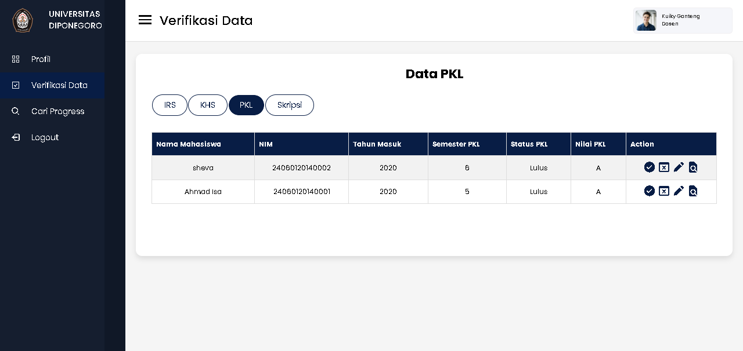

Pada halaman PKL, dosen dapat melihat daftar PKL mahasiswa. Di bagian action, ada 4 tombol di setiap baris dalam tabel mahasiswa, yaitu:

* Icon centang, mengkonfirmasi kebenaran data PKL per mahasiswa,
* Icon silang, membatalkan konfirmasi data PKL per mahasiswa,
* Icon pensil, berpindah ke halaman edit PKL,
* Icon file, menampilkan file PKL yang telah diunggah oleh mahasiswa.
* Halaman Edit PKL

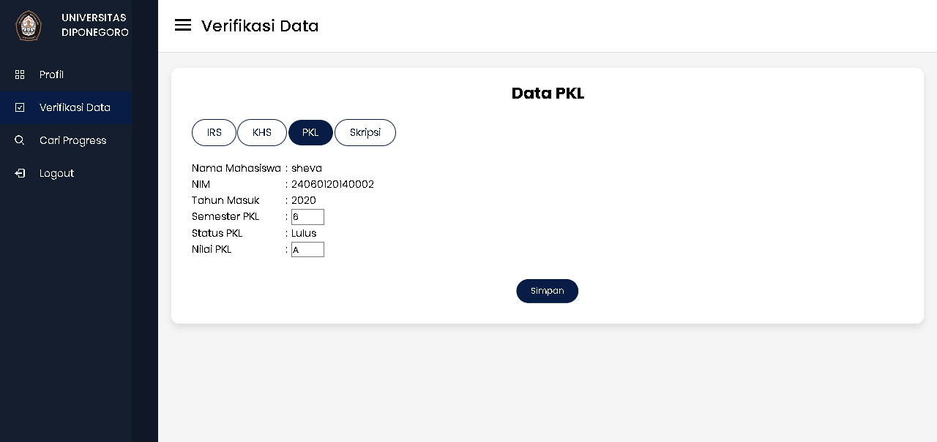

Di halaman edit PKL, dosen dapat:

* mengisi data yang dapat diubah, yaitu:
* semester PKL,
* nilai PKL,
* mengklik tombol ‘Simpan’ untuk menyimpan data yang sudah diubah.
* Halaman Skripsi

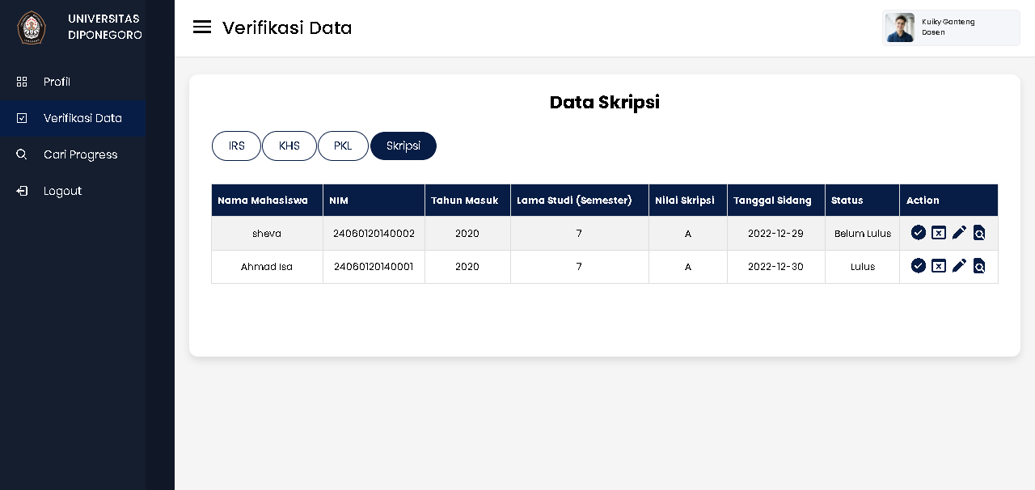

Pada halaman skripsi, dosen dapat melihat daftar skripsi mahasiswa. Di bagian action, ada 4 tombol di setiap baris dalam tabel mahasiswa, yaitu:

* Icon centang, mengkonfirmasi kebenaran data skripsi per mahasiswa,
* Icon silang, membatalkan konfirmasi data skripsi per mahasiswa,
* Icon pensil, berpindah ke halaman edit skripsi,
* Icon file, menampilkan file skripsi yang telah diunggah oleh mahasiswa.
* Halaman Edit Skripsi

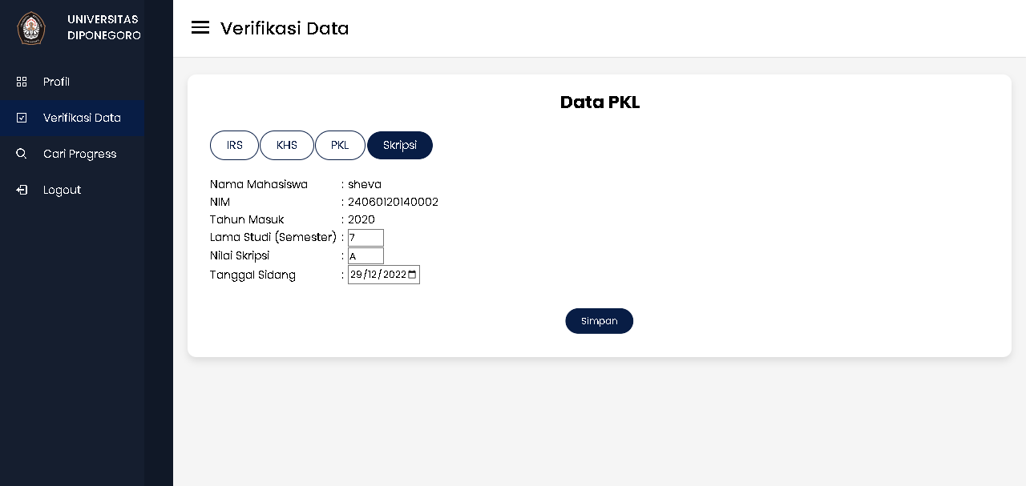

Di halaman edit skripsi, dosen dapat:

* mengisi data yang dapat diubah, yaitu:
* Lama Studi (semester lulus skripsi),
* nilai skripsi,
* tanggal sidang.
* mengklik tombol ‘Simpan’ untuk menyimpan data yang sudah diubah.
* Cari Progres
* Halaman Cari Progres

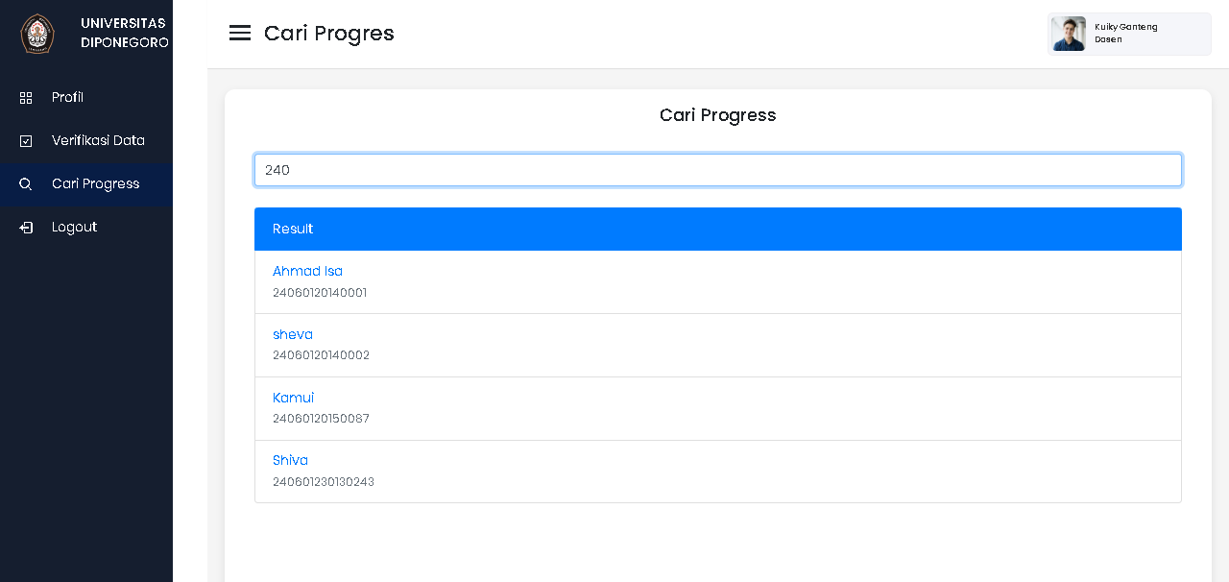

Di halaman Cari Progres, dosen perlu:

* mengetikkan angka di bar pencarian.
* lalu mahasiswa dengan NIM yang memiliki angka yang dimasukkan akan muncul
* dosen dapat memilih salah satu mahasiswa di daftar yang muncul untuk menampilkan progress mahasiswa tersebut.

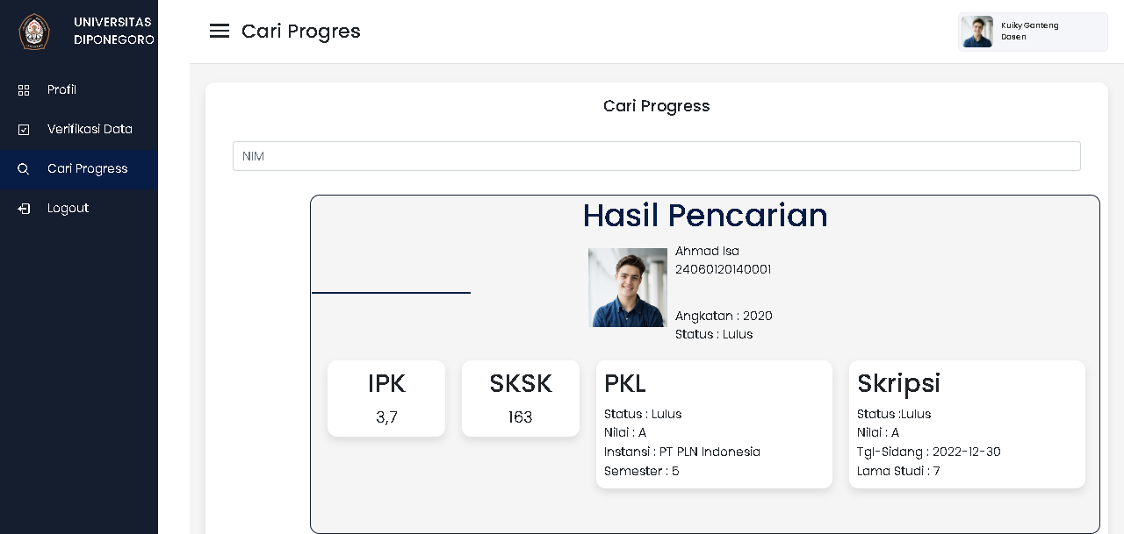

Dosen dapat melakukan pencarian lagi dengan cara yang sama seperti sebelumnya.

* Logout

Klik tombol logout untuk mengakhiri sesi.

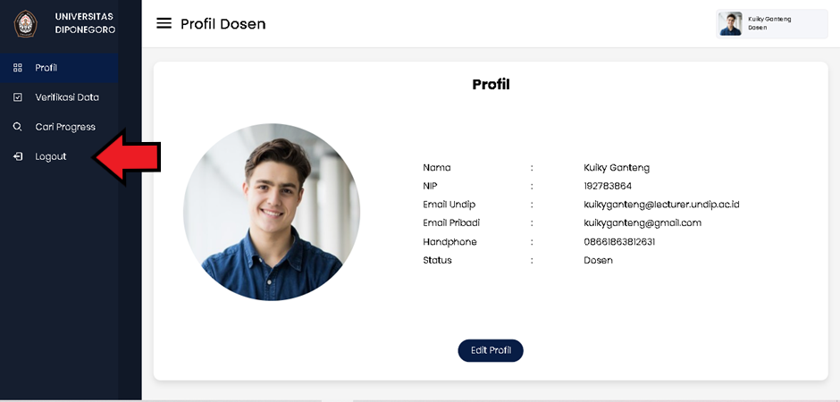

1. **Departemen**

* Halaman Profil  
  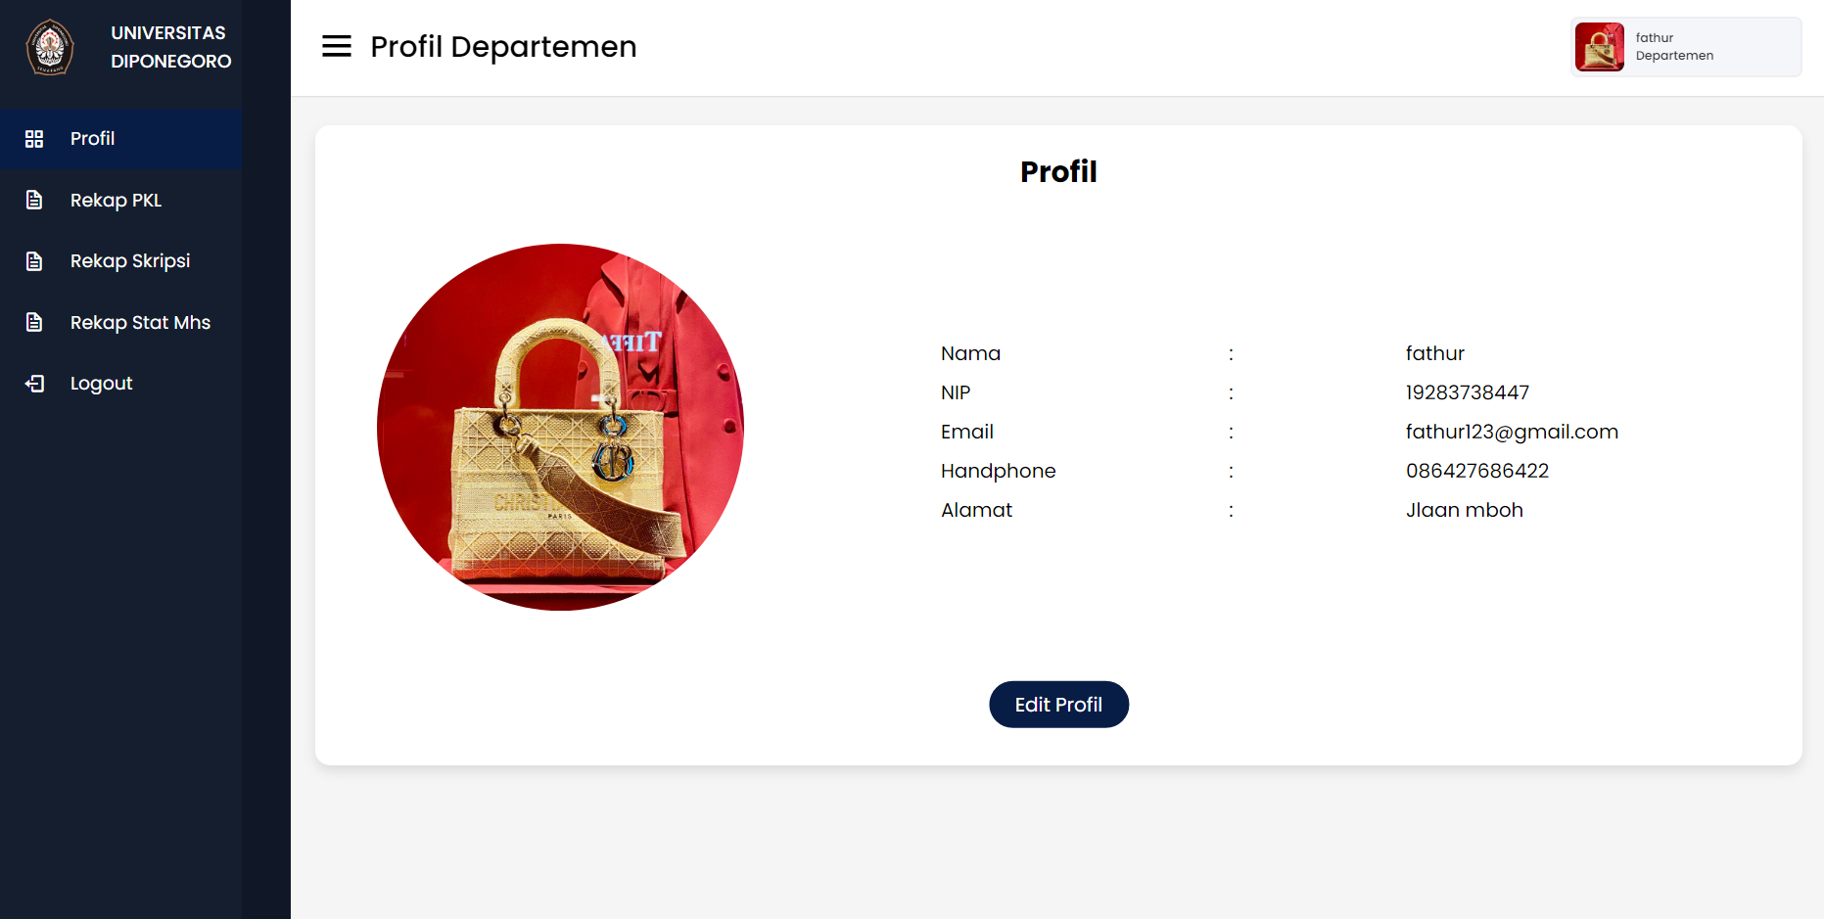
* Edit Profile
  + Tekan Edit Profil pada laman profil  
    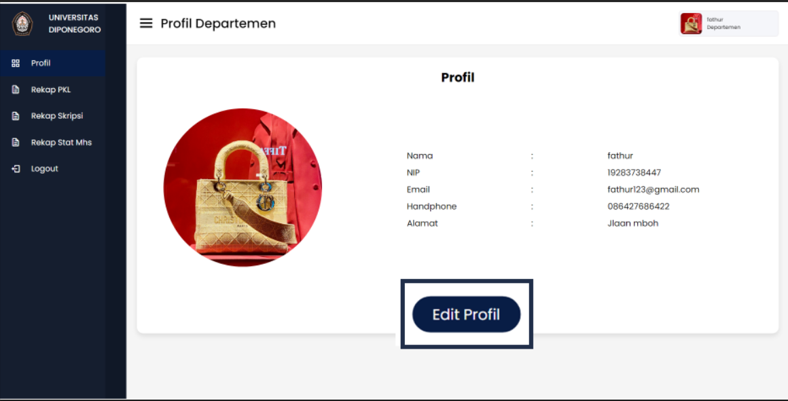
  + Isi Data yang ingin diubah  
    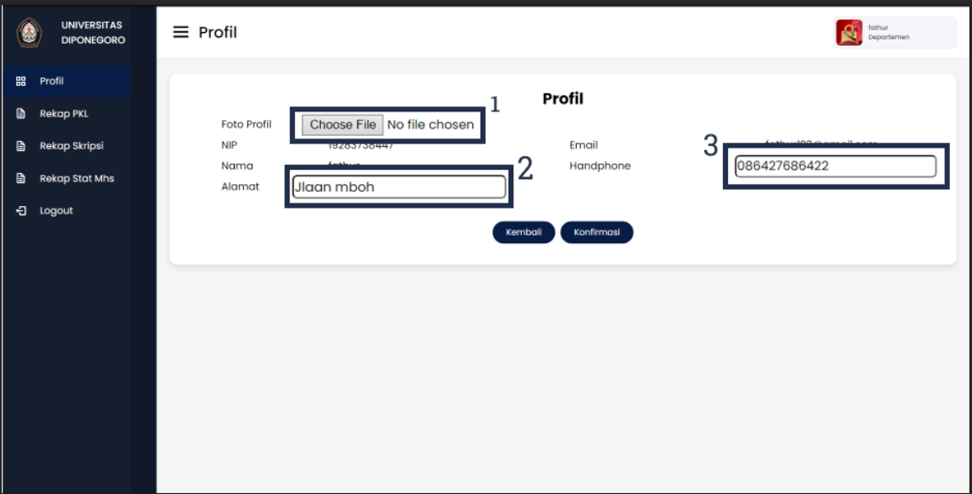

1. Mengubah foto Profil:  
   File yang dapat dimasukkan berupa file dengan format .jpg atau .png
2. Mengubah Alamat
3. Mengubah Nomor Handphone  
   Input berupa angka numerik
   * Pilih “Kembali” untuk membatalkan penggantian dan kembali ke laman profil atau  
     Pilih “Konfirmasi” untuk menyimpan penggantian dan kembali ke laman profil.  
     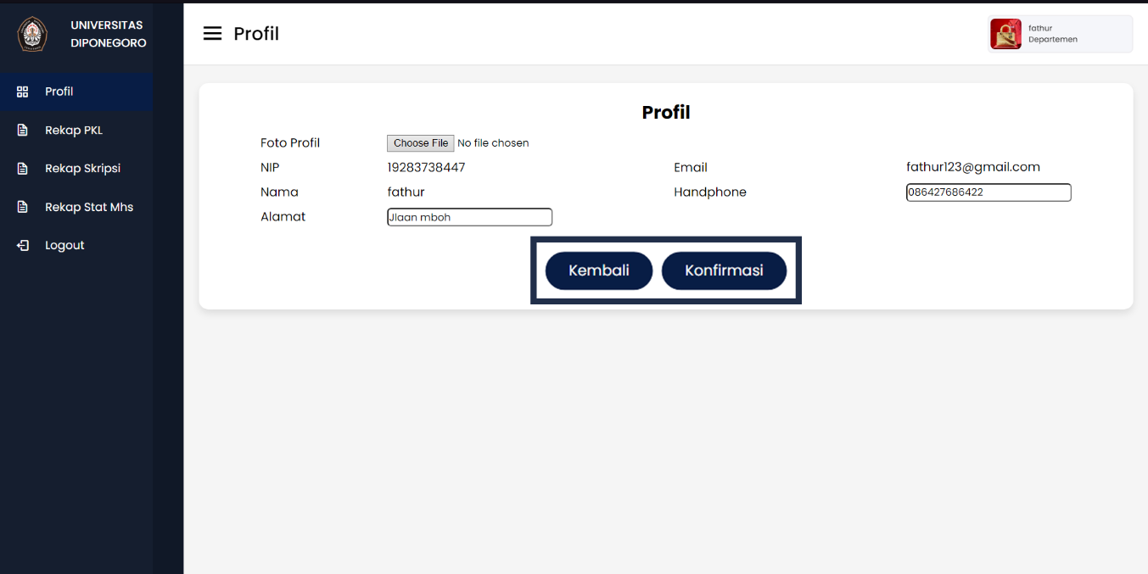

* Rekap PKL
  + Pilih Menu “Rekap PKL”  
    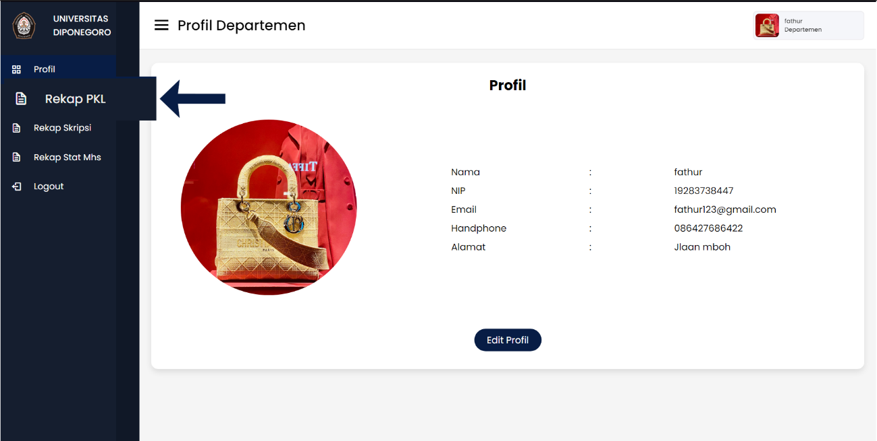
  + Laman Rekap PKL (sudah lulus)  
    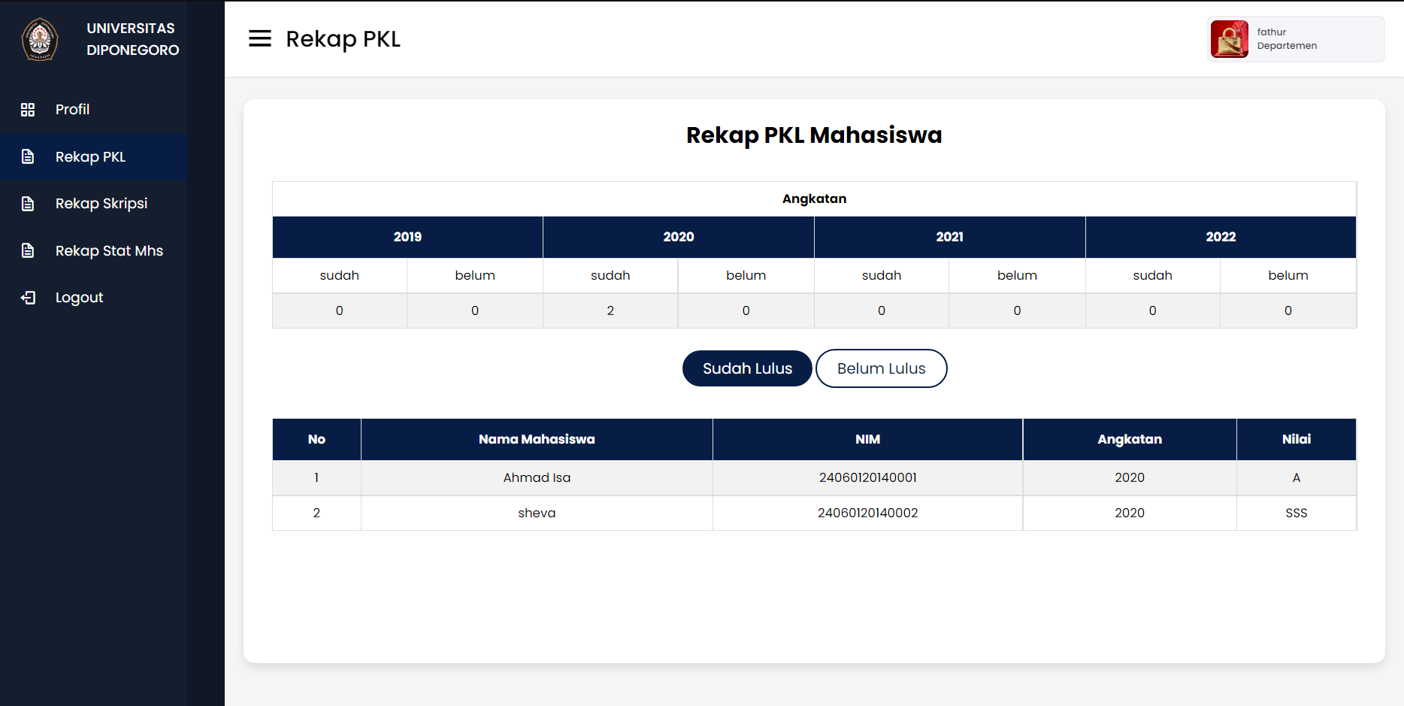
  + Pilih antara 2 pilihan ini untuk melihat mahasiswa sudah/belum lulus PKL  
    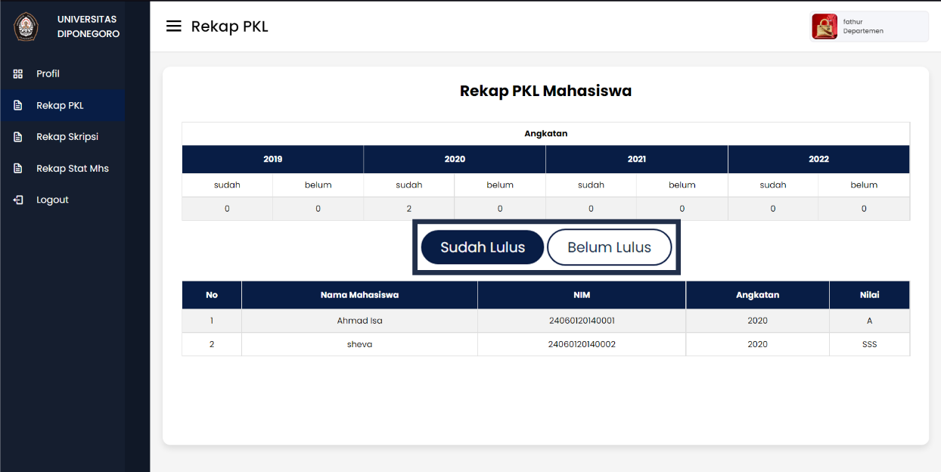
  + Laman Rekap PKL (belum Lulus)  
    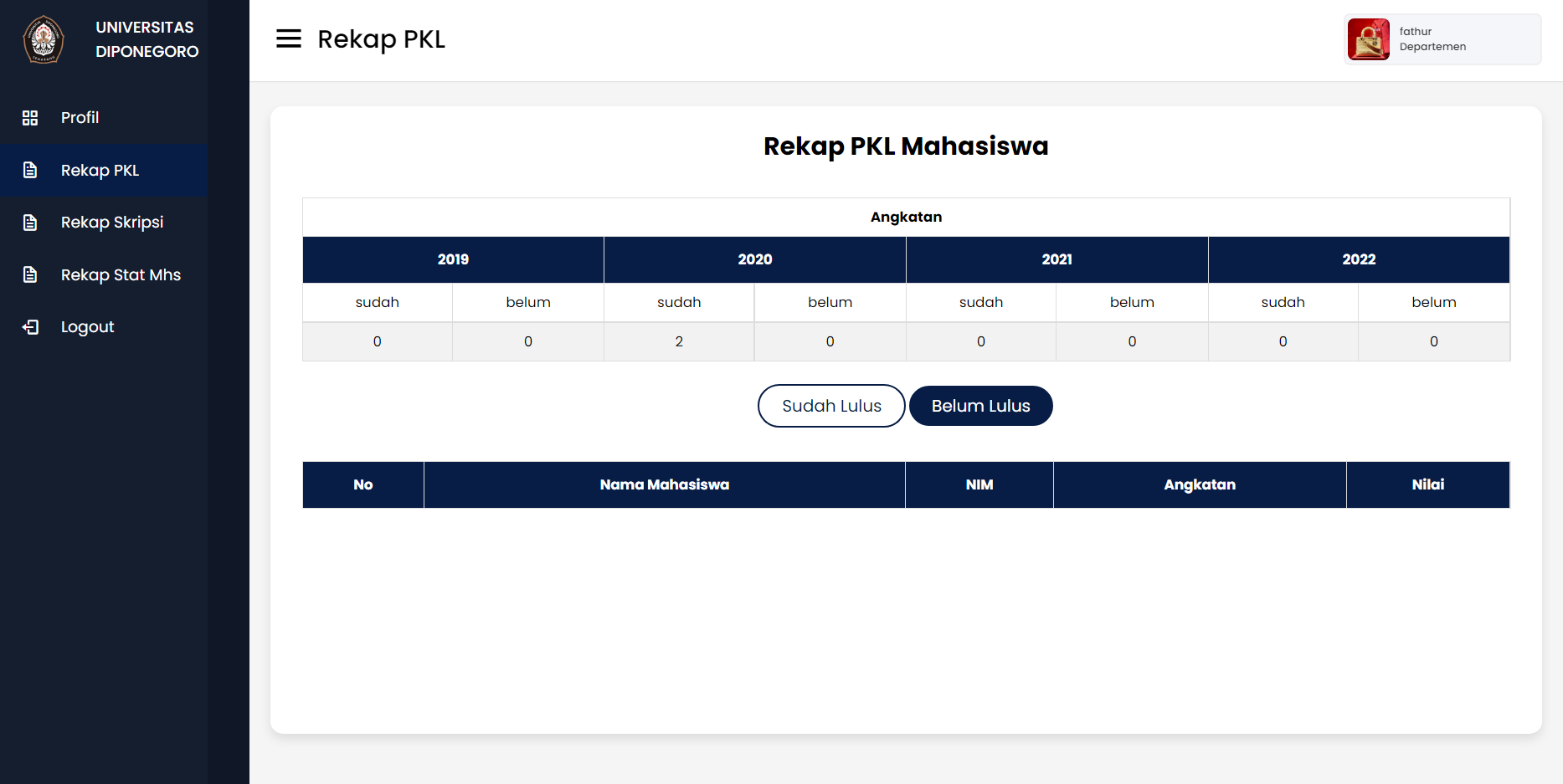
* Rekap Skripsi
  + Pilih menu “Rekap Skripsi”  
    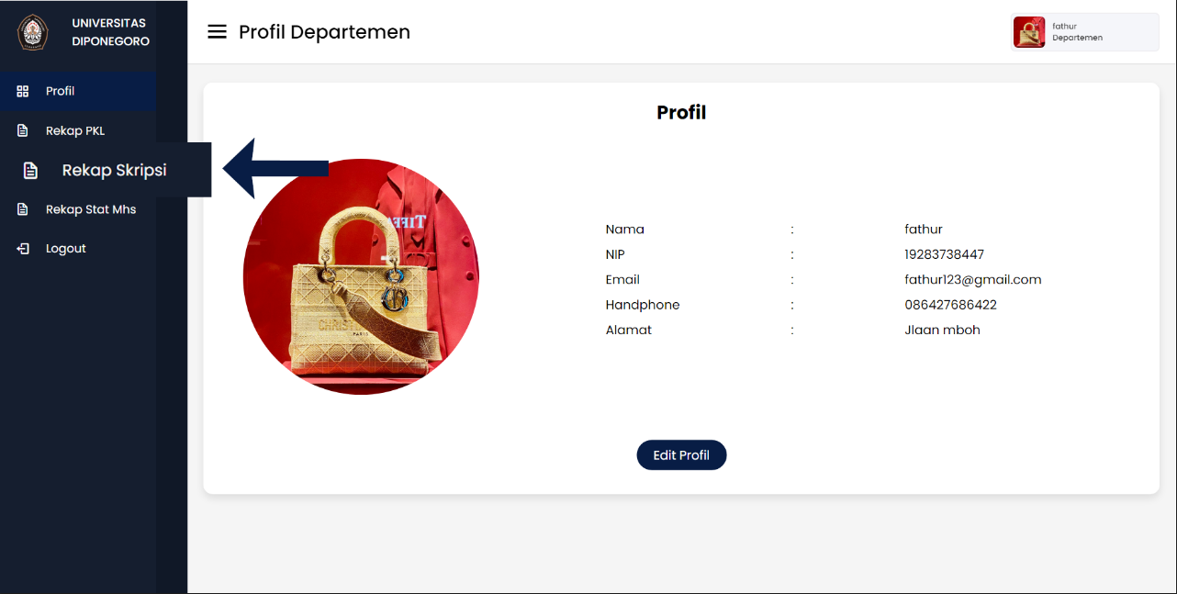
  + Laman Rekap Skripsi (sudah lulus)  
    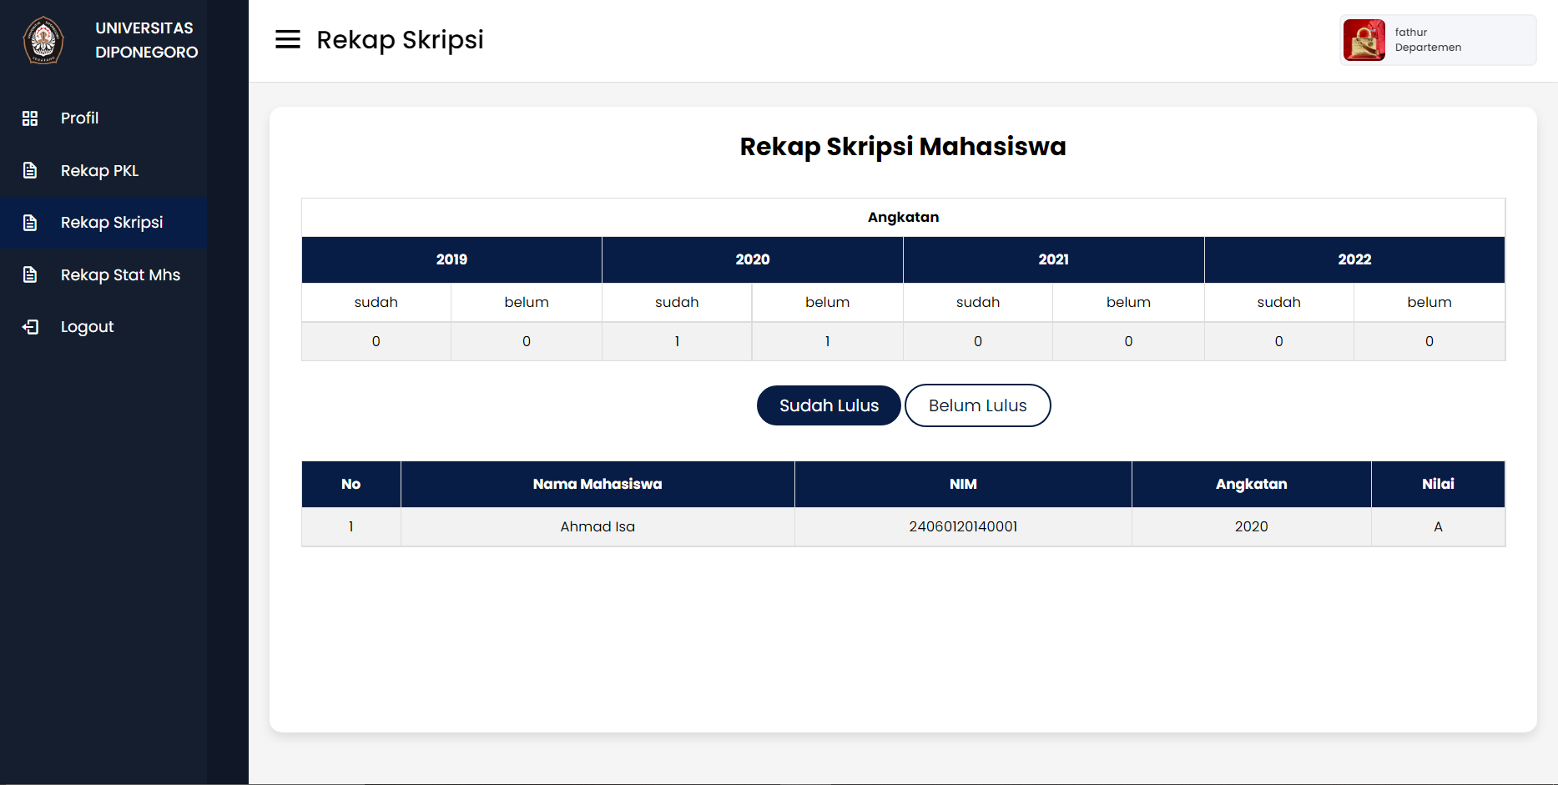
  + Pilih antara 2 pilihan ini untuk melihat mahasiswa sudah/belum lulus Skripsi  
    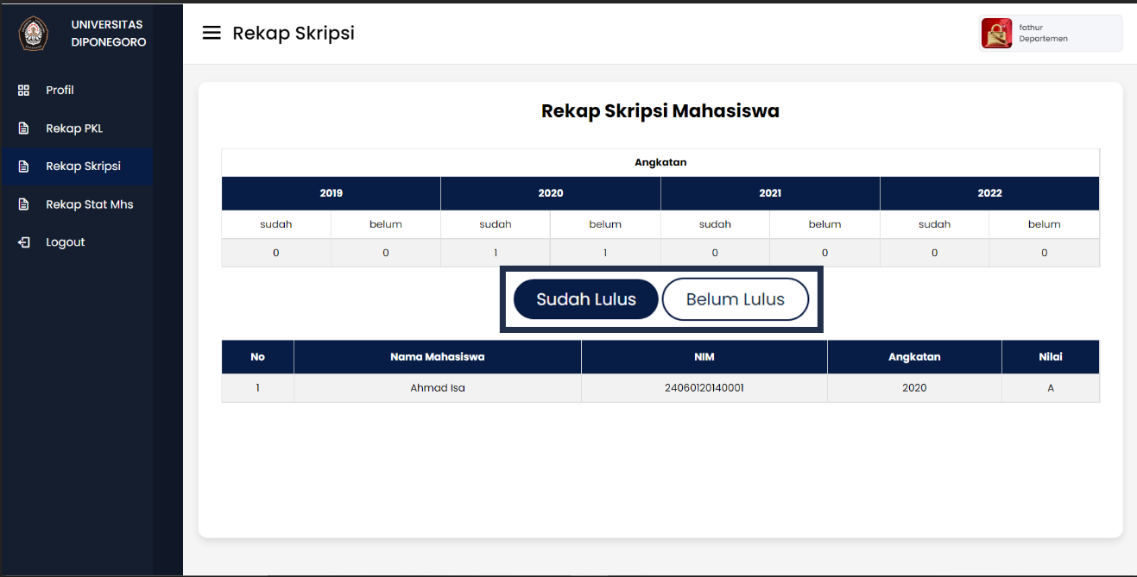
  + Laman Rekap Skripsi (belum lulus)  
    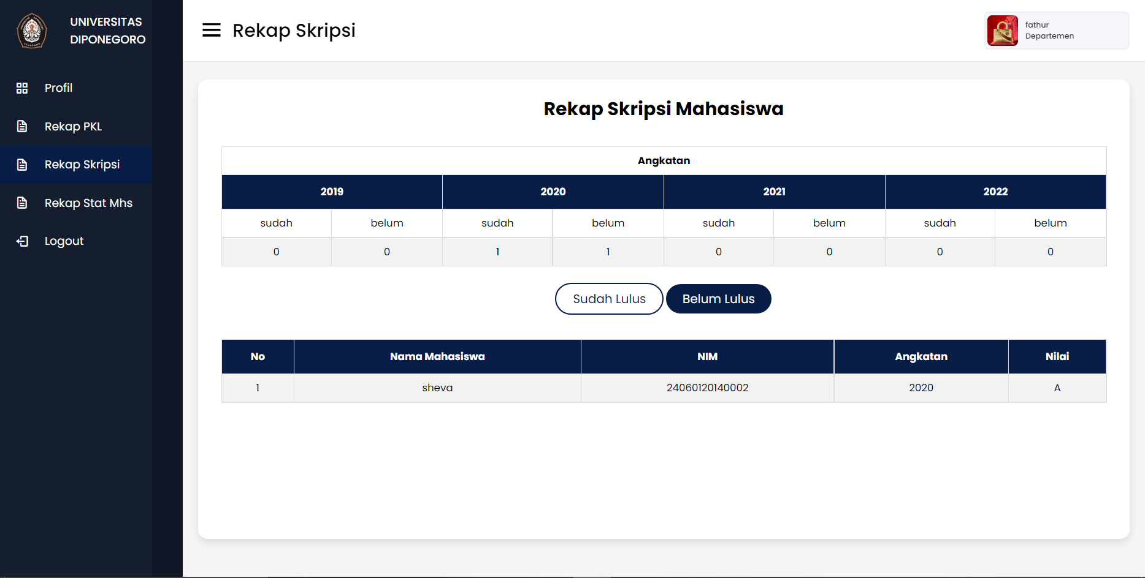
* Rekap Status Mahasiswa
  + Pilih menu “Rekap Status Mahasiswa”  
    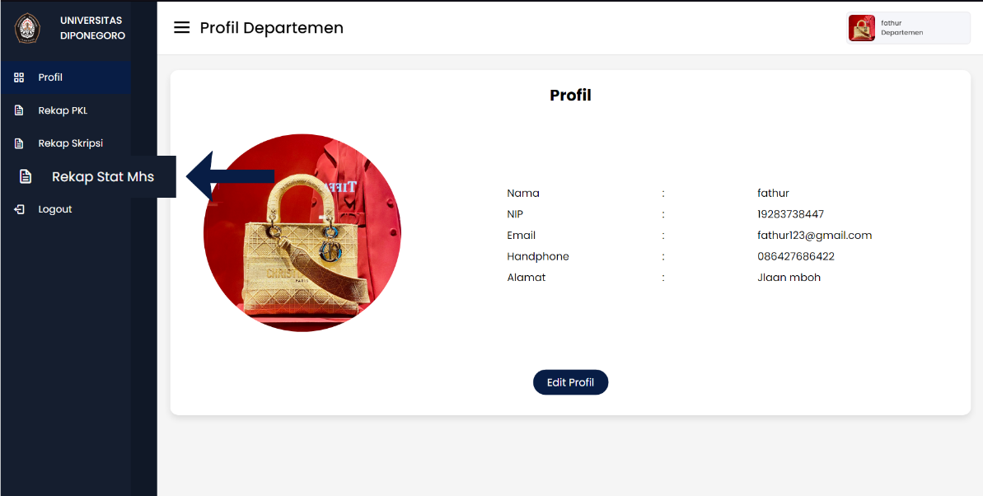
  + Laman Rekap Status Mahasiswa (Status)  
    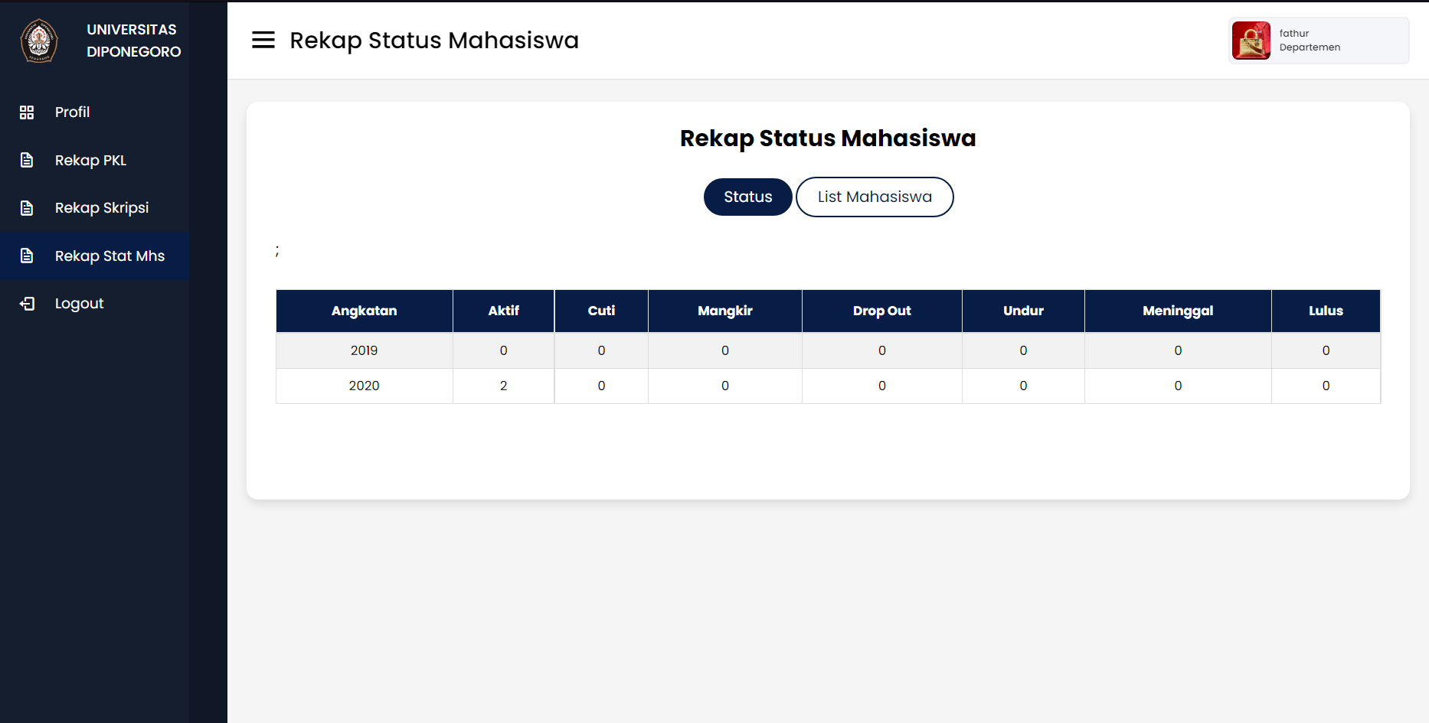
  + Pilih antara 2 pilihan ini untuk melihat Status/List mahasiswa   
    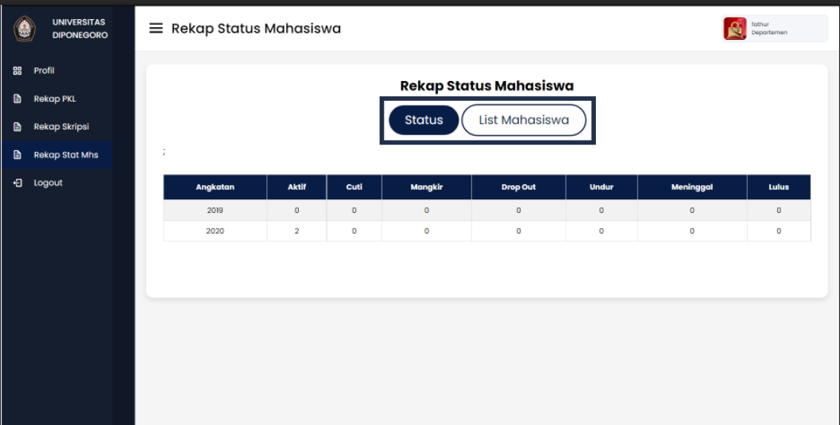
  + Laman Rekap Status Mahasiswa (List Mahasiswa)  
    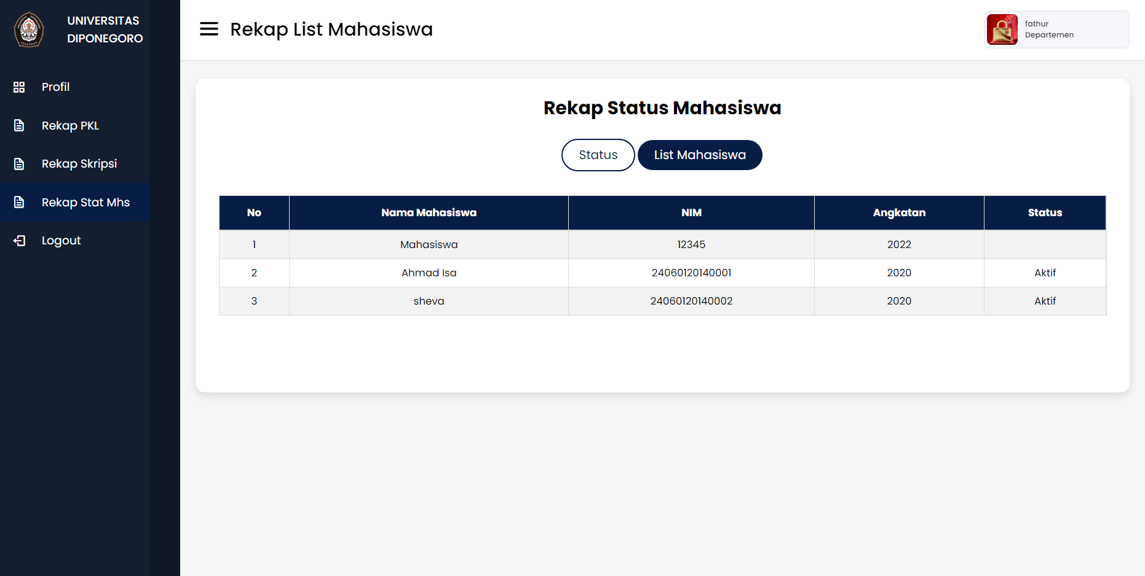
* Logout (mengakhiri sesi)  
  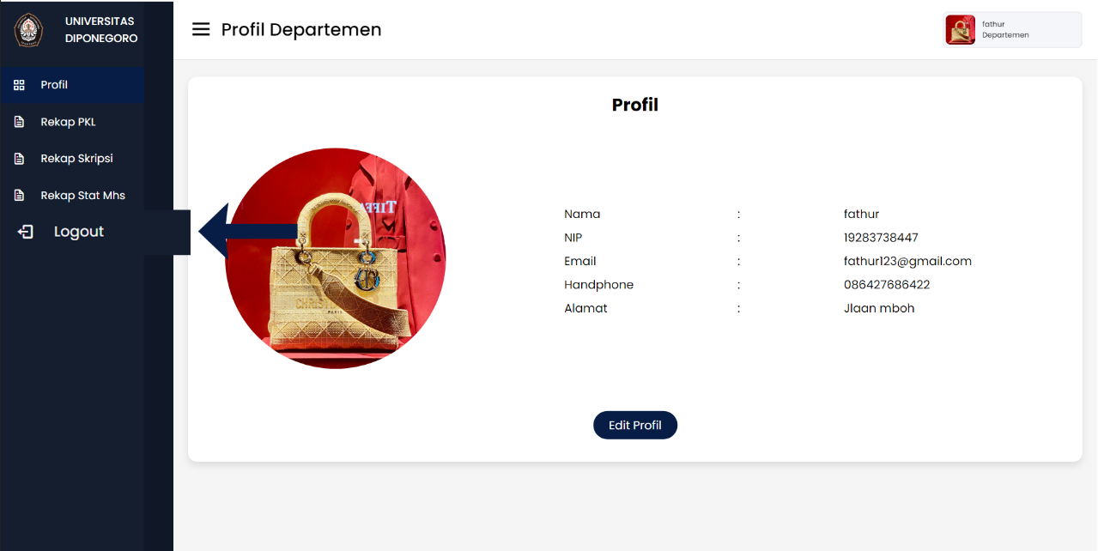

1. Operator

* Profil

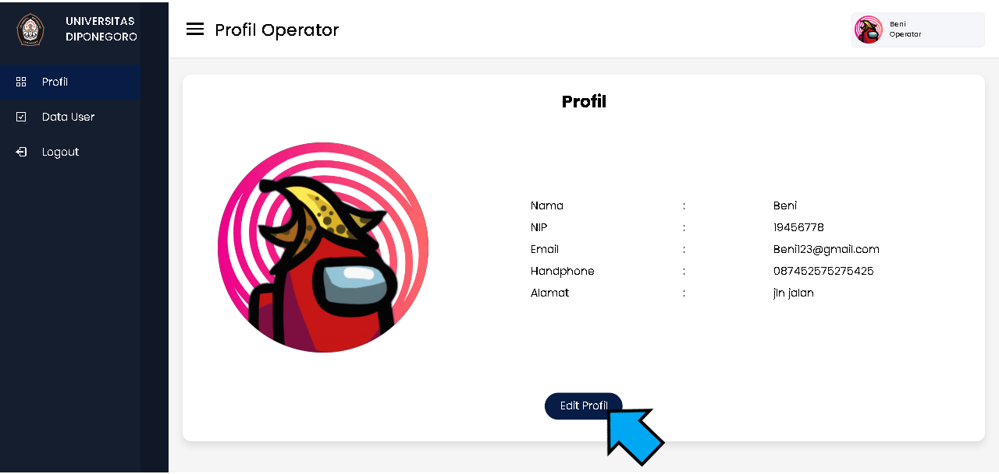

Menampilkan profil dari operator. Operator dapat mengedit profilnya dengan mengklik tombol ‘Edit Profil’.

* + Edit Profil

Operator dapat:

* upload foto profil
* mengubah alamat
* mengubah nomor *handphone*
* klik ‘Konfirmasi’ untuk menyimpan.

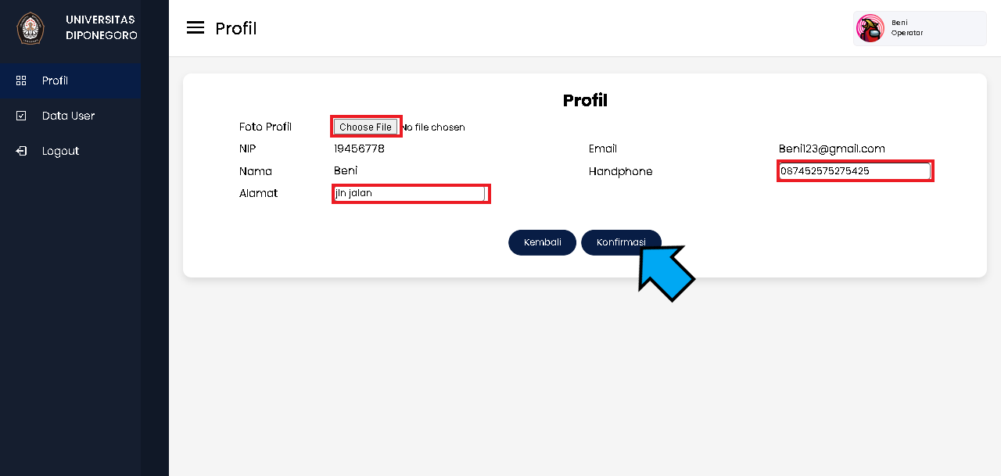

* atau klik ‘Kembali’ untuk membatalkan perubahan.

